**République démocratique du Congo**

MINISTERE DE L’ENSEIGNEMENT SUPERIEUR ET UNIVERSITAIRE

**INSTITUT SUPERIEUR DE COMMERCE DE KINSHASA**

**«  KINSHASA/GOMBE »**



**SECTION: INFORMATIQUE DE GESTION**

**Département d’Analyse et programmation**

CONCEPTION ET REALISATION D’UN SYSTEME D’INFORMATION INFORMATISE POUR LA GESTION D’HOSPITALISATION DES PATIENTS « cas de l’hôpital Roi Beaudouin »

**B.P. 16596**

**KINSHASA/GOMBE**

**Année Académique 2019 - 2020**

**PAR**

**MAYELE MULONDOLO Gachard**

**Travail de fin de cycle présenté et défendu en vue de l’obtention du titre gradué en informatique de gestion**

**Option** : Analyse et programmation

**Directeur : NDUDA LUAMBA Joseph**

Chef de travaux

# **Épigraphe**

« Les peuples sans sport sont des peuples tristes »

(Maxime byzantine)

# **In memoriam**

Toutes mes pensées à mon très regretté papa **Jonas MUNGANGA KADIATA**, et ma Sœur **Tantine KISEKE** qui ne sauront pas prendre part à cette fierté.

Que la terre de nos ancêtres leur soit douce.

# **Dédicace**

À ma mère

**Claudine KAVUNDJI**,

Je te dédie ce travail tout sachant cela ne représente rien comparé aux sacrifices que tu as consentis pour mon éducation.

# **Remerciements**

Au terme de l’élaboration de notre travail de fin d’étude à l’Institut Supérieur des Commerces de Kinshasa (I.S.C.), nous tenons tout d’abord à remercier toutes les autorités académiques pour leurs encadrements.

Notre profonde reconnaissance s’adresse à notre Directeur de mémoire Monsieur le Chef de travaux NDUDA pour avoir bien voulu assurer la supervision de cette recherche ;

Nous remercions tous ceux qui nous ont assistés matériellement, moralement et spirituellement notamment mes frères, sœurs et oncles Papy MUNGANGA, Bijou MUNGANGA, Merzo KAZEKA, Jurés MUNGANGA, Jenny NGOYA, Visa MAYELE, Sarah KANANGA, Béni MUANVU et Macky MUNAMA.

À nos amis et connaissances, Rabbi LUTALA BUAKUJIKA, Steve MIKOBI, Darius MUANGALA, Glodi OLONGO, et Ronsard SWATA.

Nous remercions bien évidemment tous nos condisciples de l’I.S.C en l’occurrence : Ange SHABANI, Jackson MASAMPU, Jules NTOTO, et Jonathan YAOSISA pour conseils bénéfiques, leur amour et leur soutien.

**MAYELE MULONDOLO Gachard**

**LISTE DES SIGLES ET ABREVIATIONS**

* VB : Visual Basic
* SGBD : Système de gestion de base de données,
* WWW : World wide web,
* S.I : Système d’information ;
* D.S.I. : Directeur de système d’information ;
* ANSI : American National Standards Institute ;
* SPARC : Scalable Processor Architecture ;
* IBM : International Business Machines ;
* UML : Unified Modeling Language ;
* OMG : Object Management Group ;
* LMD : Langage de manipulation de données ;
* BDD : Base de données ;
* B.D.O.M. : Bureau Diocésain des Œuvres Médicales ;
* MONUC : Mission de l’Organisation de Nations Unies au Congo ;
* MDHG : Médecin Général de l’Hôpital ;
* AGT : Administrateur Gestionnaire Titulaire ;
* AG : Administrateur Gestionnaire ;
* MS-Office : Micro Soft Office ;
* MCD : Modèle Conceptuel de données ;
* MCT : Modèle Conceptuel de Traitement ;
* MOD : Modèle Organisationnel de données ;
* MOT : Modèle Organisationnel de Traitement
* TA : Taches automatisées ;
* TM : Tache Manuelle ;
* MLD : Modèle Logique de données ;
* MLT : Modèle Logique de Traitement ;
* ULT : Unité Logique de Traitement ;
* MPD : Modèle Physique de Données ;
* MPT : Modèle Physique de Traitement ;
* PK : Primary Key ;
* FK : Foreign Key ;
* PC : Personnal Computer
* DOS : Disk operating system
* ROM : Read-Only Memory
* BIOS : Basic Input Output System

**INTRODUCTION**

Actuellement le monde parle de la modernisation, l’informatique est à cet effet un des outils sur quoi se fonde cette théorie. Et depuis quelques années, elle est devenue indispensable dans la vie de l’homme, ceci pour beaucoup des raisons, parmi lesquelles, la volonté d’améliorer rendement dans tout le domaine, la manière de vivre et l’environnement.

C’est ainsi que l’homme se sert de cet outil comme son deuxième cerveau, mais aussi un aide-mémoire par sa capacité de traiter automatiquement les informations d’où est tirée d’ailleurs le mot informatique.

Le terme « informatique » date de 1962. Il vient de la contraction des mots « information » et « automatique ». L’histoire de l’informatique est justement marquée par la volonté des hommes d’automatiser certaines tâches longtemps réalisées à la main, en particulier le calcul.

L’informatique s’exécute grâce à un outil appelé ordinateur. Est un ensemble de dispositifs mécaniques, électroniques et logiciels capable de réceptionner, de traiter et d'émettre l'information.

Puis le 15 novembre [1971](https://fr.wikipedia.org/wiki/1971_en_informatique) [Intel](https://fr.wikipedia.org/wiki/Intel) dévoile le premier [microprocesseur](https://fr.wikipedia.org/wiki/Microprocesseur) commercial 4004, regroupant la plupart des composants de calcul (horloge et mémoire mises à part pour des raisons techniques) sur un seul circuit. Couplé à un autre produit, la puce mémoire, le microprocesseur permet une diminution nouvelle des coûts. Il ne réalisait que 60 000 opérations par seconde, mais la puissance de ses successeurs répondit à la [loi de Moore](https://fr.wikipedia.org/wiki/Loi_de_Moore). Ainsi, l’ordinateur a atteint son évolution jusqu’à aujourd’hui.

* 1. **PROBLEMATIQUE**

La gestion d’un hôpital est une tâche complexe, c’est pourquoi avec l’avancée significative que connait la technologie ces dernières décennies, celle-ci touche de plus en plus les problèmes de la vie, et y apporte des solutions.

C’est dans optique que notre étude dans domaine de la santé. C’est aussi dans le cadre de notre travail nous nous sommes intéressé a l’Hôpital Roi Baudouin de Masina qui est un établissement hospitalier qui connait a ses dernier temps plusieurs difficultés et souhaiterait parfaire la gestion de son service d’hospitalisation.

Notamment, celle de connaitre les nombres réels des patients internés, de suivre leur état et ceux en ordre avec l’établissement. Ce système permettra aussi à l’hôpital de résoudre les difficultés liées à la gestion des dossiers médicaux et autres.

Plusieurs questions se posent :

* Comment peut-on aider cet établissement à mieux gérer ses informations ?
* Quel système peut-on mettre en place pour cet établissement ?
* Comment peut-on mettre en place un tel system ?
* Le nouveau system sera en mesure de résoudre quelle tache ?
  1. **HYPOTHESE**

Il nous sera donc judicieux de concevoir une base des données dans laquelle nous stockerons toutes les informations liées à la prise en charge des patients hospitalisés.

Cette système informatisé permettra de :

* Stocker une grande quantité d’informations,
* Les sécuriser le plus longtemps possible,
* Les manipuler, avec beaucoup de faciliter.

Pour concevoir ce système, nous avons utilisé :

* Le langage VB 6.0
* Un system de gestion de base de données (Access)

Ainsi nous optimiserons la gestion de l’hôpital et permettrons de retrouver l’historique, le dossier, et le précédent traitement reçu par le patient lors de sa dernière prise en charge.

Nous saurons afficher la liste de tous les patients qui sont en ordre de financièrement et administratives, et aussi celle de ceux qui ne sont pas encore en ordre.

* 1. **OBJECTIF POURSUIVI**

Nonobstant le coté pédagogique de ce travail notamment celui de fournir aux générations futures un aide-mémoire de la conception d’un système informatisé pour la gestion du service d’hospitalisation dans une institution hospitalière, et en même temps de maitriser le côté pratique de langage et aussi un SGBD appris lors des 3 dernières années.

Pour l’hôpital, ce travail a pour objectif la mise en place système automatisé pour la gestion d’un service dans une institution hospitalière. Ainsi, les utilisateurs pourront stocker un grand nombre des données, d’informations et des détails concernant de leurs patients.

* 1. **CHOIX ET INTERET**

**0.4.1. Choix**

La santé n’a pas de prix dit-on, cet adage trouve son sens à la façon dont se gère un l’hôpital. Cette institution ayant en son sein beaucoup de services et départements, ce qui appuie le fait qu’elle regorge beaucoup des documents écrits, d’où, il y a un besoin réel en concerne de stockage et de conservation des données qui plus sont sensibles. Raison pour laquelle nous allons, dans ce travail **« Concevoir et réaliser un système d’information informatisé pour la gestion d’hospitalisation de patients »***.*

Ainsi, au vu des multiples difficultés que rencontrent nos hôpitaux actuellement nous avons jugé bon d’apporter notre contribution dans la mise en place d’un système informatisé de gestion du service d’hospitalisation au sein de l’institution hospitalière ROI-BAUDOUIN*.*

**0.4.2. Intérêt**

Ce travail est rédigé dans le but de fournir un background consistant aux chercheurs, étudiant, responsables des entreprises et autres pour la rédaction de leurs travaux, et autres.

* 1. **METHODES ET TECHNIQUES**

En élaborant ce travail, nous avons fait recours aux méthodes et techniques suivantes :

**0.5.1 Méthodes**

* **Méthodes historiques** : elle va nous aider à utiliser quelques faits de l’histoire, des actualités et les traités en conformité avec notre étude.
* **Méthodes analytiques** : elle nous a permis d’examiner les faits observés et les données collectées en vue d’interpréter les résultats pour émettre un jugement conséquent.
* **Méthode merise**: elle permet la conception de base de données.

**0.5.2 Techniques**

* **Technique d’interview :** cette dernière nous a aidé à recueillir les informations et les avis des responsables du ROI-BAUDOUIN
* **Technique documentaire :** pour récolter les données importantes
  1. **DELIMITATION DE TRAVAIL**

La contrainte scientifique exige que toute étude soit limitée dans le temps et dans l’espace. Dans le temps, notre travail couvre la période allant de 2015 à 2016.

En ce qui concerne l’espace, c’est l’hôpital ROI-BAUDOUIN qui a été retenu comme champ d’investigation.

* 1. **DIFFICULTES RENCONTREES**

L’année 2020 a été marquée par l’expansion spectaculaire de nouveau corona virus, la Covid-19 qui a bousculé toute la planète et tous les secteurs de la vie, ne laissant pas à côté le système éducatif qui a vu son calendrier bougé et modifié.

Les hôpitaux étant considérés comme lieu à haut risque, il ne nous a pas été facile d’effectuer de recherches et de descentes pour récolter les informations.

* 1. **CANEVAS DU TRAVAIL**

Outre l’introduction et la conclusion, le présent travail se subdivise en 3 parties réparties en chapitres.

Ière Partie : L’APPROCHE THÉORIQUE, cette partie abordera les questions théoriques de notre travail, ainsi, nous aurons à explorer les notions de bases des termes et technique utilisés ;

IIème Partie : ETUDE PREALABLE, nous parlerons de notre champ de recherche, nous analyserons puis critiquerons le système existant et proposerons les solutions palliatives ;

IIIème Partie : CONCEPTION ET REALISATION D’UN SYSTÈME D’INFROMATION, c’est en terme simple, la partie pratique durant laquelle nous examinerons les modèles et méthodes de conceptions dudit système.

**Ière Partie : APPROCHE THEORIQUE**

Chapitre I

**GENERALITES SUR LES SYSTEMES D’INFORMATIONS ET DE BASE DE DONNEES.**

* 1. **HISTORIQUE SUR LES SYSTEMES** **D'INFORMATIONS**

Compte tenu du fait que l'informatique est une science relativement jeune en comparaison des autres domaines d'investigations technoscientifiques. Il en revient que l'historique sur les S.I qui sont une conséquence de l'informatisation des entreprises serait relativement aisé à priori à parcourir.

Bien avant les années 70, les ordinateurs étaient déjà utilisés dans les entreprises ; Bien qu'ayant parfois des proportions physiques impressionnantes en comparaison des microordinateurs de 201.

Le besoin d'informatiser les entreprises, est en partie dû au besoin d'automatiser les tâches, d'accroître la productivité, la rapidité, l'efficience et l'efficacité dans l'exécution et surtout une bonne coordination des diverses composantes de l'entreprise. Les ordinateurs de cette époque-là n'étant pas très évolués (en comparaison de ceux d'aujourd'hui en 2011), il demeurait des inconvénients :

* Le travail sur "listings"/cartes perforées.
* L'automatisation se faisait au coup par coup, tâche par tâche.
* Manque d'interactivité entre applications.
* Coût élevé des machines.
* Les performances médiocres des machines limitaient l'originalité et la qualité des applications conçues.
* Le manque de méthodologie qui conduisait à la lourdeur d'une maintenance des applications.

Entre 1970 et1975, la quête d'une communication entre les applications et les données laisse déjà percevoir les prémisses d'une refonte profonde dans la façon de concevoir les applications utilisées en entreprises. Toutefois, le résultat est loin d'être satisfaisant car les applications demeuraient toujours lourdes et complexes.

À l'aube des années 80, en tenant compte des limites des systèmes et applications précédentes, les entreprises se lancent dans une recherche plus poussée de la mise en place de systèmes de gestion de base de données plus performants et compatibles avec les systèmes d'exploitation qui eux devenaient plus interactifs. On observe un accroissement du taux de commercialisation des SGBD.

Depuis l'an 1980 jusqu'aujourd'hui, on assiste à une évolution effrénée :

* De la miniaturisation des ordinateurs qui passent de proportions impressionnantes à celles de micro-ordinateurs d'abord fixes ensuite mobiles.
* De la chute des coûts du matériel,
* D’Internet et du WWW (et en entreprises, l'apparition des intranets et extranets
* Le développement des télécommunications, du nomadisme et de la mobilité.

Aujourd'hui, les applications en entreprises ne sont plus comme jadis centralisée mais d'information prend alors tout son sens.

Les méthodes de conception ont évolué l'on est passé tour à tour des bases de données conventionnelles structurées sur le modèles entités/associations à celui du modèle relationnel et enfin au modèle orienté objet [8,9].

Le système d'information est de ce fait devenu, une composante essentielle dans une entreprise qui se veut moderne et en phase avec le développement technologique. Le système d'information est le véhicule de la communication dans l'organisation.

* 1. **DEFINITION D'UN SYSTEME D'INFORMATION**

1. **Définition**

Un système d’information est l’ensemble organisé de ressources : matérielles, logicielles, personnelles, données, procédures ; permettant d’acquérir, de traiter, de stocker, de communiquer des informations (données, textes, images, sons,) dans les organisations.

Selon le professeur MVIBUDULU, le système, comme un ensemble des moyens matériels, financières, humain en interaction des objectifs.

Partant de ces définitions, nous pouvons dire que l'entreprise peut être considérée comme un système constitue les éléments en interaction, structuré, organisé, dynamique, poursuivant un but en fonction des objectifs commun.[1]

1. **Place du système d’information dans une entreprise**

Étant donné qu’une entreprise est un système complexe dans lequel transitent de très nombreux flux d’informations. D’où, un bon dispositif de maîtrise de ces flux fera en sorte que l’entreprise ne puisse très vite être dépassée, mais plutôt continuer à fonctionner avec une qualité de service satisfaisante. L’enjeu de toute entreprise qu’elle soit de négoce, industrielle ou de services consiste donc à mettre en place un système destiné à collecter, mémoriser, traiter et distribuer l’information (avec un temps de réponse suffisamment bref). Ce système d’information assurera le lien entre deux autres systèmes de l’entreprise : le système opérant et le système de pilotage.

* 1. **COMPOSITION CLASSIQUE D'UN SYSTEME D'INFORMATION**

La définition du système d’information, est issue de la théorie des systèmes ou systémique. Bien que fortement « théorisant », elle fournit un éclairage assez solide sur le terrain (lorsqu’on ne voit plus de quoi on parle …) une « organisation » (entreprise, administration, collectivité, tout groupe social organisé exerçant une activité) peut être modélise comme comportant trois sous - systèmes :

* **Le système de pilotage**

Il est composé des dirigeants (responsables) qui gèrent le système. Il a pour rôle la définition du développement de l’entreprise à travers la détermination des objectifs qui peuvent être à court, moyen et à moyen terme. Le système de pilotage transmet les ordres au sous-système opérant sous-forme informationnelle.

* **Le système opérant**

Il est le système d’exécution, ayant pour rôle l’exécution des ordres venant du système de pilotage passant par le système d’information. Il est considéré comme centre des activités productives de l’entreprise.

* **Le système d’information**

Le système d’information est l’ensemble des ressources humaines, techniques et financières qui fournissent, utilisent, compilent, traitent et distribuent l’information de l’organisation. Il alimente l’organisation en informations d’origines diverses (internes ou externes). Il est la passerelle obligatoire pour toutes les informations de l’entreprise.

* 1. **ARCHITECTURE D’UN SYSTEME D’INFORMATION**

Le système d’information doit décrire (on dit encore représenter) le plus fidèlement possible le fonctionnement du système opérant. Pour ce faire, il doit intégrer une base D’information dans laquelle seront mémorisés la description des objets, des règles et des contraintes du système opérant. Cette base étant sujette à des évolutions, le système D’information doit être doté d’un mécanisme (appelé processeur d’information) destiné à Piloter et à contrôler ces changements. Le schéma suivant synthétise l’architecture d’un Système d’information.

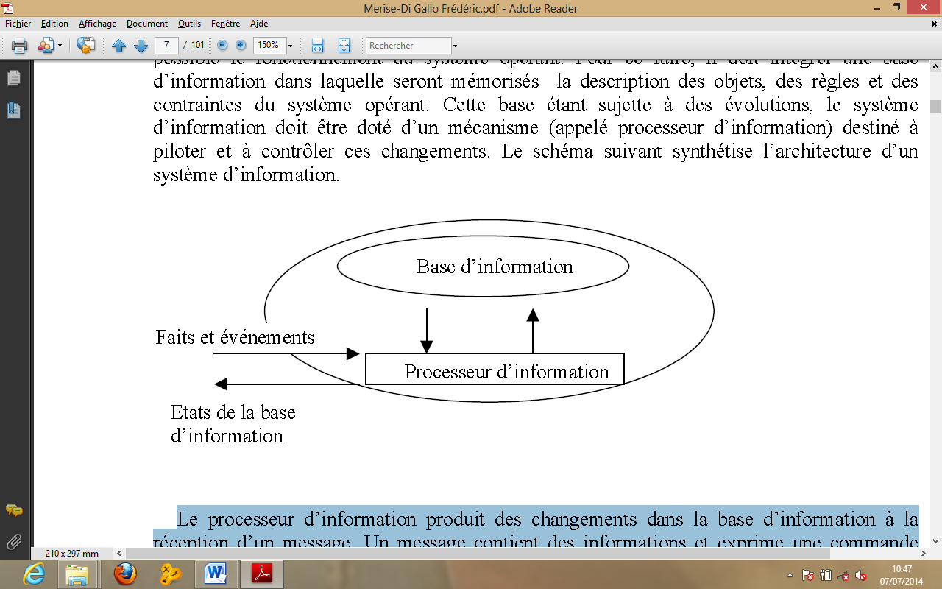

Le processeur d’information produit des changements dans la base d’information à la réception d’un message. Un message contient des informations et exprime une commande décrivant l’action à entreprendre dans la base d’information. Le processeur d’information interprète la commande et effectue le changement en respectant les contraintes et les règles. Si le message exprime une recherche sur le contenu de la base d’information, le processeur interprète la commande et émet un message rendant compte du contenu actuel de la base d’information. Dans tous les cas, l’environnement a besoin de connaître si la commande a été acceptée ou refusée. Le processeur émet, à cet effet, un message vers l’environnement.

* 1. **LES PRINCIPAUX TYPES D’UN SYSTEME D’INFORMATION**

Nous distinguons plusieurs types de système d’information notamment :

* **Le système d’information manuel :**

Ce type est caractérisé par le traitement manuellement des informations, c’est à dire que les informations sont traitées par l’homme sans l’intervention de la machine.

* **Le système d’information informatisé :**

La présence du mot « informatisée » nous en dit déjà plus, tiré du terme informatique, science de traitement rationnel et automatique de l’information par une machine appelle ordinateur ;

Ce qui nous permet de suivre la logique en expliquant que ce système dans lequel traitement de l’information est fait d’une manière automatique, rapide et sans la moindre d’erreur possible.

* 1. **LA GESTION D’UN S.I. EN ENTREPRISE**

Pour qu'une entreprise atteigne convenablement ses objectifs de croissance, la réalisation d'un S.I doit aboutir à quelque chose de cohérent et d'agile pour intégrer les nouveaux besoins de l'entreprise.

**a) La sécurité des systèmes d'information :**

Il s'agit là d'un enjeu majeur du management des SI. En effet, la gestion d'un SI devrait conduire à la diminution de la vulnérabilité de cette dernière face aux sinistres et attaques d'origines humaines (mauvaises manipulations, indiscrétion, programmes malveillants14, vols d'appareils, pertes de données, espionnage industriel etc.…), naturelles (incendies, inondations, surcharges électriques d'appareils etc.) ou autres.

Ainsi, si l'adjonction dans le fonctionnement de l'entreprise de nouveaux gadgets, de nouvelles technologies quel qu'elles soient, pouvait apporter une valeur ajoutée dans la diminution de la vulnérabilité du S.I, tout directeur de système d'information (D.S.I) avisé devrait en tenir compte naturellement en effectuant une analyse approfondie sur le rapport « valeur ajoutée à l'entreprise/prix ».

*L'éthique et l'impact social sur les ressources humaines :*

Le management des S.I posent en général des problèmes d'éthique au regard des dispositions prises par le DSI pour en assurer le bon fonctionnement et la sécurité. C'est justement cela qui conduit à l'établissement de charte d'utilisation ou des normes d'utilisation du S.I par le DSI.

Cependant il ne doit nullement être ignoré que toutes les mesures prises par le DSI dans cette perspective influencent le personnel de l'entreprise. Il faudrait donc qu'elles puissent protéger ce personnel notamment la vie privée et la propriété intellectuelle.

Ces enjeux juridiques, d'éthique et contraintes légales devraient donc être pris en compte quel que soit le changement opéré dans la gestion du SI. Ainsi l'adjonction de tout en protégeant naturellement les intérêts de l'entreprise. Il serait vraiment illégal de la part de la classe dirigeante de l'entreprise d'autoriser l'usage de matériels dans la gestion du SI permettant ou facilitant la violation des droits tels que le respect de la vie privée, la propriété intellectuelle du personnel pour ne citer que ces exemples.

*L'apport sur la productivité de la circulation de l'information dans l'entreprise :*

Il est clair qu'une mauvaise analyse de ce point par l'entreprise pourrait produire l'effet inverse une perte inutile de capitaux dans l'achat de tels outils, de temps (le temps c'est de l'argent dit le dicton...) car si l'opération est un échec, l'entreprise pourrait se retrouver en train de tout recommencer ou presque.

Le DSI ou les responsables du système d'information de l'entreprise devrait donc étudier profondément l'apport d'un nouveau type de matériel dans le management, en se posant un certain nombre de questions :

* Ce matériel permettra-t-il d'accroître la vitesse, la rapidité dans l'exécution des tâches attribuées au personnel ?
* Ce matériel permettra-t-il à l'information de circuler sans problème, plus rapidement d'un bout à l'autre de l'entreprise ou à l'extérieur dans présentation des services (aux bailleurs de fonds, aux clients ...) de l'entreprise sans anicroche ?
* L'interopérabilité de ce matériel est ~ elle possible avec les autres plateformes ? et jusqu'à quel point cela est-il possible ?
* Qu'en est-il du coût de ce matériel par rapport au capital de l'entreprise, au budget alloué à l'achat de matériel de fonctionnement ?

Est-ce trop couteux par rapport à ce qu'on en attend après usage comme bénéfice ?

À l'usage de ce nouveau matériel dans un délai court ou bien faudrait-il un séminaire de formation à l'usage et si c'était le cas quel coût cela relèverait il ?, est-il concevable financièrement pour l'entreprise de s'engager dans cette voie-là ?

En bref, nous ne constatons que les termes de **coût apport nécessité, sécurité, respect des droits des salariés, interopérabilité** feront partie du vocabulaire courant du groupe de travail qui sera chargé par l'entreprise de mener une réflexion profonde sur la modernisation de la gestion de son S.I dans l'ordre suivant :

* Idée de moderniser la gestion du S.I en usant d'un nouveau type de matériel. ? Problématique sur la nécessité de cette modernisation.
* Problématique sur l'apport de cette modernisation.
* Problématique sur l'aspect sécuritaire du système d'information.
* Problématique de l'interopérabilité avec les diverses plateformes matérielles logicielles préexistantes.
* Problématique sur le respect des droits du personnel.

Global de cette modernisation incluant l'achat du matériel, sa mise en place sécurisation, si nécessaire l'encadrement du personnel dans son utilisation, charte etc...

Analyse du rapport **coût global de la modernisation/apport à l'entreprise (à court, moyen, ou long terme selon la préférence de** l'entreprise**).**

Ce n'est qu'à l'issu de dernier point qu'une entreprise pourrait se lancer dans cette modernisation.

* 1. **I.1. NOTIONS SUR LES BASES DES DONNEES** 
     1. **Introduction**

Le domaine informatique bien qu'étant jeune, a une évolution croisière. Jadis, la gestion et le traitement des données se faisaient par la méthode classique à laquelle l'on a pu dégager ces défauts suivants :

* La redondance de données ;
* La dépendance pleine entre données et traitement ;
* Le manque de normalisation au niveau de stockage de données.

Pour remédier à cette situation, il a été mis au point la notion de base de données répondant aux questions suivantes :

* L'accès aux données selon les multiples critères ;
* L'intégration des données ;
* La relation entre les données.

La notion qui remplace avantageusement celle de fichiers.

* + 1. **Qu'est-ce qu'une base de données ?**

Une base de donnée est un ensemble structuré des données enregistrées et organisées permettant le stockage de grandes quantités d'informations afin d'en faciliter l'exploitation (ajout, mise à jour, recherche et consultions de données) sur les supports accessibles par l’ordinateur pour satisfaire simultanément un ou plusieurs utilisateurs de façon sélective en temps opportun[2].

Une base de donnée contient toutes les données utilisées par le logiciel d’application ainsi la mémorisation physique de donne est assure par les équipements de stockage utilise pour la mémoire secondaire.

Une base de donnée est également un conteneur, c’est la pièce centrale de dispositif informatuique.la base de donnée permet à mettre des données à la disposition d’utilisateur pour une consultation, une saisie ou une mise à jour, tout en s’assurant de droit accorder à ses derniers. Cela est d’autant plus utile que les données informatiques sont des plus en plus nombreuses.

Une base de données peut être locale ou repartie :

Locale c’est à dire utilisable sur une machine par un utilisateur. Repartie c’est-à-dire que les informations sont stockées sur des machines distantes ou accessible par réseau. L’avantage majeur de l’utilisation de base de donnée est la possibilité de pouvoir être accéder par plusieurs utilisateurs simultanément.

La notion de base de donne est généralement couplée à celle de réseau, afin de pouvoir mettre en commun ces informations d’où le nom de base.

La gestion et l'accès à une base de données sont assurés par un ensemble de programme que constitue le système de gestion de base de données (SGBD).

Ainsi la notion de base de données est généralement couplée à celle des réseaux informatiques afin de pouvoir mettre en commun les informations d'où le nom de « base ». On parle souvent de système d'information pour désigner toute structure regroupant les moyens mis en place pour partager les données.

* + 1. **Critères d'une base de données**

Une base de données doit répondre aux trois critères suivants :

1. L’exhaustivité : la base de donnée doit contenir tous les renseignements c’est à dire qu’il doit y avoir la totalité des informations concernant le sujet choisit.
2. La non-redondance : chaque information doit figurer un ou une seule fois dans la base dans la base de données ce qui permettra d’économiser de la place dans le support informatique.
3. La structure : les données doivent être structurées dans la base de donnée afin de permettre une recherche rapide est sure.
   * 1. **Importance d'une base de données**

Une base de données permet de mettre des données à la disposition des utilisateurs pour une consultation, une saisie ou bien une mise à jour, tout en assurant des droits accordés à ces derniers. Cela est d'autant plus utile que les données informatiques soient de plus en plus nombreuses.11([*](http://www.memoireonline.com/07/10/3701/m_conception-et-realisation-dune-base-de-donnees-pour-la-gestion-de-facturation--loffice-con2.html#fn11))

* + 1. **Avantages de la base de données**

La base de données présente les avantages ci - après :

* L'indépendance entre données et traitements ;
* La duplication des données est réduite ;
* La base de données dote l'entreprise d'un contrôle centralisé de données opérationnelles qui représentent d'après H.S. MELZER le capital important de l'entreprise ;
* L'ordre dans le stockage de données ;
* L'utilisation simultanée des données par différents utilisateurs.
  + 1. **Modèles des bases de données**

Nous distinguons plusieurs modèles de base de données notamment :

* Modèle Hiérarchique : Le modèle hiérarchique est une forme de système de gestion de base de données qui lie des enregistrements dans une structure arborescente de façon à ce que chaque enregistrement n'ait qu'un seul processeur (par exemple, une paire des chaussures n'appartient qu'à une seule personne). Il s'agit du premier modèle de SGBD.

Modèle réseau : Ce modèle utilise des pointeurs vers des enregistrements.

* Modèle relationnel : Dans ce modèle les données sont structurées suivant les principes de l'algèbre relationnel. En d'autre terme, les données sont enregistrées dans des tables.
* Modèle déductif : Les données sont représentées sont forme de table, mais leur manipulation se fait par calcul de prédicats.
* Modèle objet : Les données sont stockées sous forme d'objets, c'est-à-dire de structures appelées classes présentant des données membres. Les champs sont des instances de ces classes.
  + 1. **Sécurité et confidentialité de la base de données**

La base de données doit être sécurisée contre :

* Les indiscrétions : Par un mot de passe ;
* Les erreurs : Des contrôles doivent être mis en place pour vérifier que des contraintes d'intégrités sont respectées ;
* Les destructions : En cas d'incident (panne logicielle, panne matérielle ou panne d'électricité), des procédures de sauvegarde et reprise doivent être prévues afin de relancer le système sans avoir recommencé les saisies par la transaction.
  + 1. **Niveau de description des données ANSI/SPARC**

Pour atteindre certains de ces objectifs, trois niveaux de description de données ont été définis par la norme ANSI/SPARC.

1. Le niveau externe ; Correspond à la perception de tout ou partie de la base pour un groupe donné d'utilisateurs, indépendamment des autres. On appelle cette description le schéma externe ou "vue".
2. Le niveau conceptuel : Décrit la structure de toutes les données de la base, leurs propriétés (les relations qui existent entre elles : leur sémantique inhérente), sans se soucier de l'implémentation physique ni de la façon chaque groupe de travail voudra s'en servir. On appelle cette description le schéma conceptuel.
3. Le niveau interne ou physique : Correspond à la manière dont la base est implantée sur les ordinateurs, définit la politique de stockage ainsi que le placement des données (description des enregistrements contenant les données des index, etc.).
   1. **Conception de Base de Données**

La conception d'un système d'information n'est pas évidente car, il faut réfléchir sur l'ensemble de l'organisation, que l'on doit mettre en place. La phase de conception nécessite des méthodes permettant de mettre en place un modèle sur lequel il faut s'appuyer. La modélisation consiste à créer une représentation virtuelle d'une réalité de telle façon à faire ressortir les points auxquels l'on s'intéresse. La méthode la plus utilisée et rependue est la méthode "MERISE".

### MERISE

MERISE (Méthode d'Étude et de Réalisation Informatique pour les Systèmes d'Entreprise). MERISE est une méthode de conception, de développement et de réalisation des projets informatiques.

Caractéristiques générales :

* Cohérence interne et avec l'industrie ;
* Séparation des données et des traitements ;
* Description de l'existant pour aller vers le futur ;
* Prise en compte du système d'information.

REMARQUE : Le modèle conceptuel de données a pour but d'écrire de façon formelle les données qui sont utilisées par le système d'information. Il permet de décrire les données de l'entreprise ou de l'organisation selon la vue externe. Pour cela, nous essayerons de présenter les données et les relations qui existent entre les objets qui auront été étudiés.

### Éléments constructifs du modèle relationnel

Dans ce modèle, les données sont représentées par de tables, sans préjuger de la façon dont les informations sont stockées dans la machines. Les tables constituent donc la structure logique du modèle relationnel. Les tables ne représentent donc qu'une abstraction de l'enregistrement physique des données en mémoire.14([*](http://www.memoireonline.com/07/10/3701/m_conception-et-realisation-dune-base-de-donnees-pour-la-gestion-de-facturation--loffice-con3.html#fn14))

Le père des bases relationnelles est Edgar Frank CODD. Chercheur chez IBM à la fin des années 1960.

Les objectifs du modèle relationnel sont :

* Proposer des schémas de données faciles à utiliser ;
* Améliorer l'indépendance logique et physique ;
* Mettre à la disposition des utilisateurs des langages de haut niveau.

1. Attribut : Un attribut est un identifiant (un nom) décrivant une information stockée dans une base.
2. Domaine : Le domaine d'un attribut est l'ensemble, fini ou infini, de ses valeurs possibles.
3. Relation : Une relation est un sous-ensemble du point cartésien de n domaines d'attributs (n>0).
4. Schéma de relation : Un schéma de relation précise le nom de la relation ainsi que la liste des attributs avec leurs domaines.
5. Degré : Le degré d'une relation est son nombre d'attributs.
6. Occurrence ou n - uplets ou tuples : Une occurrence, ou un - uplets ou tuples, est un élément de l'ensemble figuré par une relation. Autrement dit, une occurrence est une ligne du tableau qui représente la relation.
7. Cardinalité : La cardinalité d'une relation est son nombre d'occurrences.
8. Clé patiente : Une clé patiente d'une relation est un ensemble minimal des attributs de la relation dont les valeurs identifient à coup sûr l'occurrence.

La valeur d'une clé patiente est donc distincte pour toutes les tuples de la relation. La notion de la clé patiente est essentielle dans le modèle relationnel.

1. Clé primaire : Une clé primaire d'une relation est une de ses clés patiente. Pour signaler la clé primaire, ses attributs sont généralement soulignés.
2. Clé étrangère : Une clé étrangère dans une relation est formée d'un ou plusieurs attributs qui constituent une clé primaire dans une autre relation.
3. Schéma relationnel : Un schéma relationnel est constitué par l'ensemble des schémas de relation.
4. Base de données relationnelle : Une base de données relationnelle est constituée par l'ensemble des n-uplets des relations du schéma relationnel.

### Normalisation

Les formes normales sont différents stades de qualité qui permettent d'éviter la redondance dans les bases de données relationnelles afin d'éviter ou limiter : les pertes de données, les incohérences au sein des données, l'effondrement des performances des traitements.

Le processus de normalisation consiste à remplacer une relation donnée par certaines projections afin que la jointure de ces projections permette de retrouver la relation initiale15.

### UML

Le langage de modélisation unifié, de l'anglais Unified Modeling Language (UML), est un [langage](https://fr.wikipedia.org/wiki/Langage) de modélisation graphique à base de [pictogrammes](https://fr.wikipedia.org/wiki/Pictogramme) conçu pour fournir une méthode normalisée pour visualiser la conception d'un système. Il est couramment utilisé en [développement logiciel](https://fr.wikipedia.org/wiki/D%C3%A9veloppement_logiciel) et en [conception orientée objet](https://fr.wikipedia.org/wiki/Programmation_orient%C3%A9e_objet).

L'UML est le résultat de la fusion de précédents langages de modélisation objet : [Booch](https://fr.wikipedia.org/wiki/Booch), [OMT](https://fr.wikipedia.org/wiki/Object_Modeling_Technique), [OOSE](https://fr.wikipedia.org/wiki/OOSE). Principalement issu des travaux de [GradyBooch](https://fr.wikipedia.org/wiki/Grady_Booch), [James Rumbaugh](https://fr.wikipedia.org/wiki/James_Rumbaugh) et [Ivar Jacobson](https://fr.wikipedia.org/wiki/Ivar_Jacobson), UML est à présent un standard adopté par l'[Object Management Group](https://fr.wikipedia.org/wiki/Object_Management_Group) (OMG).

UML est utilisé pour spécifier, visualiser, modifier et construire les documents nécessaires au bon développement d'un logiciel orienté objet. UML offre un standard de modélisation, pour représenter l'architecture logicielle. Les différents éléments représentables sont :

* Activité d'un objet/logiciel
* Acteurs
* Processus
* Schéma de base de données
* Composants logiciels
* Réutilisation de composants

Grâce aux outils de modélisation UML, il est également possible de générer automatiquement une partie de code, par exemple en langage [Java](https://fr.wikipedia.org/wiki/Java_(langage)), à partir des divers documents réalisés.

Une façon de mettre en œuvre UML est de considérer différentes vues qui peuvent se superposer pour collaborer à la définition du système :

* Vue des cas d'utilisation : c'est la description du modèle vu par les acteurs du système. Elle correspond aux besoins attendus par chaque acteur (c'est le QUOI et le QUI).
* Vue logique : c'est la définition du système vu de l'intérieur. Elle explique comment peuvent être satisfaits les besoins des acteurs (c'est le COMMENT).
* Vue d'implémentation : cette vue définit les dépendances entre les modules.
* Vue des processus : c'est la vue temporelle et technique, qui met en œuvre les notions de tâches concurrentes, stimuli, contrôle, synchronisation, etc.
* Vue de déploiement : cette vue décrit la position géographique et l'architecture physique de chaque élément du système (c'est le OÙ).
  1. **LE SYSTEME DE GESTION DE BASE DE DONNEES** 
     1. **Définition**

Afin de pouvoir contrôler les données ainsi que les utilisateurs, le besoin d'un système de gestion s'est vite fait ressentir. La gestion de la base de données) ou en anglais DBMS (DataBase Management System). Le SGBD est un ensemble de services (applications logicielles) permettant de gérer les bases de données c'est-à-dire:

* Permettre l'accès aux données de façon simple ;
* Autoriser un accès aux informations à de multiples utilisateurs ;
* Manipuler les données présentes dans la base de données (insertion, suppression, modification).
  + 1. **Objectifs de SGBD**

Des objectifs principaux ont été fixés aux SGBD dès l'origine de ceux-ci et ce, afin de résoudre les problèmes causés par la démarche classique.

Ces objectifs sont ci-après17([*](http://www.memoireonline.com/07/10/3701/m_conception-et-realisation-dune-base-de-donnees-pour-la-gestion-de-facturation--loffice-con4.html#fn17)) :

* Indépendance physique : La façon dont les données sont définies doit être indépendante des structures de stockage utilisées.
* Indépendance logique : Un même ensemble de données peut être vu différemment par des utilisateurs différents.
* Accès aux données : Se fait par intermédiaire d'un langage de manipulation de données (LMD).
* Administration centralisée de données (intégration) : toutes les données doivent être centralisées dans un réservoir unique commun à toutes les applications.
* Non redondance : Chaque donnée doit être présente qu'une seule fois dans la base.
* Cohérence de données : Les données sont soumises à un certain nombre de contraintes d'intégrité qui définissent un état cohérent de la base.
* Partage de données : Il s'agit de permettre à plusieurs utilisateurs d'accéder aux données au même moment de manière transparente.
* Sécurité des données : Les données doivent pouvoir être protégées contre les accès non autorisés.
* Résistance aux pannes.
  + 1. **Caractéristiques de la conception de BDD en SGBD**
* Les entités deviennent des tables dans le modèle relationnel (18);
* Les identifiants deviennent des clés primaires et secondaires ;
* Les propriétés deviennent des attributs de la table ;
* L'ensemble des propriétés devient une ligne;
* Les types de relations qu'on peut rencontrer sont au nombre de quatre :

1. Un à un (1,1) ;
2. Un à plusieurs (1,n) ;
3. Plusieurs à plusieurs (n,n) ;
4. Plusieurs à un (n,1).
   * 1. **Méthode d'accès aux données**

Les utilisateurs trouvent bien un moyen d'y accéder par diverses opérations telles que :

* L'ajout de données ;
* La mise à jour des données ;
* La suppression des données et tant d'autres.

Cela se fait grâce à une méthode d'accès aux données.

IIème Partie ETUDE PREALABLE

Chapitre I

**ETUDE PREALABLE**

**PRÉSENTATION DU CENTRE HOSPITALIER ROI BAUDOUIN 1ER DE MASINA.**

* 1. **Aperçu historique**

Le centre hospitalier Roi Baudouin 1er de Masina est le fruit de la coopération Belgo-Congolaise. Son histoire remonte lors de la visite de sa majesté le Roi Baudouin 1er de la Belgique à l’occasion des festivités marquant le 25ème anniversaire de l’ascension de notre pays à la souveraineté nationale et internationale.

Toutefois, nous pouvons retenir quelques dates importantes marquant son histoire à savoir :

* Le 30 Juin 1985 : la pose de la première pierre par sa majesté le Roi Baudouin 1er de la Belgique ;
* Le 16 Juin 1986 : le gouvernement congolais (ex zaïre) donne une portion de terre ou devrait avoir lieu, la construction de centre hospitalier Roi Baudouin 1er de Masina, et fut signé en ce jour, un accord bilatéral entre la Belgique et la Congo (Zaïre à l’époque) en vue de concrétiser la volonté de deux parties ;
* Le 10 Juillet 1986 : la Belgique s’engage à construire et à équiper le centre hospitalier pour la réalisation de cette œuvre ;
* Le 22 septembre 1988 : la commissaire d’État à la santé publique procédera à l’ouverture du centre au public en présence de l’Ambassadeur de la Belgique au Congo. À cette date, il y a eu les premières hospitalisations des malades, et l’ouverture solennelle de centre hospitalier au public en présence de Madame MERTENS, épouse du premier ministre Belge ;
* En 2003 : la réhabilitation du bloc opératoire financé par la famille royale et la construction du sanctuaire Sainte Marie par B.D.O.M. ;
* Le 1er Juin 2004 : la gestion du centre est confiée à l’armée du salut par le gouvernement en place, cette dernière réalisera les travaux suivants, à savoir : la construction de l’imagerie médicale, et de la grande clôture dans l’entrée principale financée principalement par la MONUC, la construction de la guérite, porte principale de la sécurité, et la réhabilitation physique des installations hygiéniques de la maternité ;
* Le 1er Mars 2007 : ouverture officielle de la morgue, construction de la salle d’attente de ma morgue et celle du parking ;
* Le 15 juillet 2008 : Ouverture solennelle du service d’ophtalmologie au public ;
* Le 4 Novembre 2009 : Travaux d’extension de la salle des réunions, construction d’un local pour les consultations gynécologiques ;
* Le 1er Juillet 2010 : Inauguration de la statuette du Roi Baudouin 1er par sa majesté le Roi Albert 1er lors de sa visite à l’occasion du cinquantenaire à l’ascension de la RD Congo à la souveraineté nationale et internationale.
  1. **Situation géographique**

Le Centre Hospitalier Roi Baudouin 1er de Masina est implanté dans la commune patriotique de Masina, sur l’avenue Bolenge, Q/ Boba dans la zone de santé de Masina 1, district de Tshangu dans la ville province de Kinshasa.

Il est borné :

* À l’Est par le Marché de la Liberté ;
* À l’Ouest par l’ancien émetteur de Masina Sans-Fil ;
* Au Nord par l’Institut Technique Industriel de Masina ;
* Au Sud par l’hôpital Biamba Mari Mutombo et la concession de Témoins de Jéhovah.
  1. **Mission**

Les activités de Centre Hospitalier Roi Baudouin 1er de Masina devraient se dérouler conformément au plan d’implantation des zones de santé de la ville province de Kinshasa en application des stratégies de soins de santé primaire ;

À cet effet, en raison de sa situation géographique non loin du plus grand axe routier de la ville, il constitue le premier contact pour les malades et les accidentés de la circulation sur l’axe routier du boulevard Lumumba. Le Centre Hospitalier Roi Baudouin 1er de Masina poursuit sa mission essentielle à savoir :

* La restauration de la santé ;
* La prévention des maladies ;
* L’enseignement de la médecine ;
* Et la recherche scientifique.
  1. **Statut Juridique**

Le Centre Hospitalier Roi Baudouin 1er de Masina a obtenu le titre foncier sous l’arrêté N°1440/000028/86 du commissaire d’État aux Affaires Foncières, Environnement et Conservation de la nature du 16 Juin 1986, pour une superficie de 4 Ha 10 ares 17 centiares 30.

* 1. **Situation actuelle du centre**

La description de l’État de lieu proprement dit du Centre commence par l’inventaire des ressources disponibles et leurs caractéristiques, afin de faire l’état de services rendus par cette formation sanitaire au cours de l’année, en fonction de la mission évoquée ci-haut. Cette démarche pourra permettre ainsi en même temps l’évaluation de l’impact du centre sur la santé de la population kinoise et les habitants de la zone de santé urbaine de Masina en particulier, c’est-à-dire les habitants de la commune où se trouve le centre hospitalier.

* 1. **Organisation et fonctionnement et hôpital**

Pour ce qui concerne son fonctionnement, le Centre Hospitalier Roi Baudoin 1er de Masina fonctionne de manière suivante :

* + 1. **Le conseil de gestion**

C’est un organe de décision du centre, il définit la politique générale en matière du personnel, des finances, d’approvisionnement et de dispensation des soins médicaux préventifs, curatifs, promotionnels et de réadaptions.

Le Médecin Directeur convoque une réunion en séance extraordinaire chaque fois qu’une question d’intérêt général se pose au sein du centre. Il se réunit une fois par trimestre en séance ordinaire.

Le Conseil de gestion est composé des membres ci-après :

* Le Médecin Inspecteur Provincial ;
* Le Médecin Chef de District Sanitaire de N’djili ;
* Le Médecin Chef de Zone de santé de Masina 1 ou son délégué ;
* Le Médecin Directeur ;
* Le responsable de l’Armée du salut ;
* Représentant de l’ordre souverain de Malte ;
* Le Bourgmestre de la Commune de Masina ou son délégué ;
* L’Administrateur –Gestionnaire Titulaire ;
* Le Médecin Chef de staff ;
* La Directrice du nursing ;
* La pharmacienne en Chef ;
* La Directrice de la division biotechnique ;
  + 1. **Le Comité Directeur**

C’est un organe d’exécution de recommandation du conseil de gestion. Il s’assure la gestion courante du centre. Il se rencontre en séance extraordinaire si cela est nécessaire, et se réunit 4 fois mois en séance ordinaire. Il est composé de membres suivants :

* Le Médecin Directeur : Président ;
* L’Administrateur-Gestionnaire Titulaire : Secrétaire rapporteur ;
* Le Médecin Chef de Staff ;
* Directrice du Nursing ;
* La Directrice de la Division Biotechnique ;
* Le Délégué de l’Armée du salut ;
* La Pharmacienne en Chef ;
* Le Représentant de l’ordre de Malte ;
* L’Administrateur-Gestionnaire chargé de service du personnel.
  + 1. **La Direction de l’hôpital**

C’est l’organe Directeur qui dirige l’hôpital dans le but d’une exécution de la politique sanitaire au niveau de l’hôpital en général, en matière du personnel, des finances, d’approvisionnement et de dispensation des soins médicaux préventifs, curatifs, promotionnels et de rééducation. C’est l’organe qui dirige toutes les activités de l’hôpital pour une bonne marche et exécution de la politique sanitaire du pays au niveau de l’hôpital. Il est constitué de deux membres, à savoir :

1. Médecin Directeur de l’Hôpital (MDHQ) ;
2. Administrateur-Gestionnaire Titulaire (AGT).
   * 1. **La division administrative & financière**

Nous disons que l’Administrateur-Gestionnaire Titulaire (AGT) est responsable de la division administrative et financière devant le Médecin Directeur, pour assurer la bonne marche des services administratifs et financiers, économiques et généraux. Elle s’occupe aussi de la formation scientifique des Gestionnaires Stagiaires.

Dans ses taches, il est par ses confrères et consœurs Administrateur-Gestionnaires (AG) ainsi que l’ensemble du personnel administratif et les ouvriers simples et qualifiés.

* + 1. **La division de la pharmacie**

Elle s’occupe de la gestion du dépôt pharmaceutique et de la livraison des médicaments. Ses activités sont chapeautées par la pharmacienne en Chef qui est assistée dans ses fonctions par l’ensemble du personnel de la pharmacie.

* + 1. **La division biotechnique**

La division biotechnique s’occupe de la supervision de tous les sévices médicotechniques et techniques de l’hôpital. La Directrice biotechnique s’occupe également de l’encadrement des techniciens stagiaires et est assistée dans ses taches par l’ensemble du personnel de sa division tels que :

* Les radiologues ;
* Nutritionniste ;
* Kinésithérapeutes.
  + 1. **La division du staff médical**

Elle est dirigée par le médecin chef de staff qui s’occupe de la bonne marche de tous les services médicaux placés sous son contrôle. Il s’occupe aussi de la formation scientifique des médecins stagiaires, il est assisté dans ses attributions par les médecins chef des différents services médicaux.

* + 1. **La division de nursing**

La division de nursing coordonne et supervise tous les infirmiers (es). La Directrice de nursing s’occupe également de l’encadrement scientifique des infirmiers stagiaires, elle est assistée dans ses taches par les infirmiers chefs des différents services sous sa responsabilité.

* 1. **Structure fonctionnelle**

L’hôpital Roi Baudouin 1er de Masina s’autofinance à travers sa production locale. Pour ce qui concerne sa capacité d’accueil, il dispose sur l’ensemble de sa capacité de 150 Lits budgétaires dont 133 sont opérationnels. Et ces lits sont repartis de la manière suivante :

|  |  |
| --- | --- |
| **SERVICES** | **LITS** |
| Pédiatrie | 15 |
| Médecine interne | 33 |
| Chirurgie | 28 |
| Gynéco-obstétrique | 36 |
| Les urgences | 17 |
| La réanimation | 4 |
| **Total** | **133** |

**Commentaire :** La raison de non utilisation de tous les 150 lits budgétaires est due au fait que d’autres salles de malades ont été transformées en bureaux. C’est pourquoi, sur les 150 lits budgétaires, 17 autres ne sont pas opérationnels.

Source : service de mouvement et statistique, période : novembre 2019[3].

ORGANIGRAMME GENERAL DU CENTRE HOSPITALIER ROI BAUDOUIN 1er

**Conseil de Gestion**

**BCZS**

**Armée du Salut**

**Comité Directeur**

**Directeur**

**Secrétariat**

**Division administrative et financière**

**Division Médicale**

**Division de Nursing**

**Division Biotechnique**

**Division de Pharmacie**

**Personnel**

**Mouv. & Statistique**

**Budget-Contrôle**

**Services Généraux**

**Morgue**

**Finance**

**Consult. Externe**

**Médecine Interne**

**Pédiatrie**

**Chirurgie**

**Gynéco-Obstétrique**

**Salle d’urgence**

**Bloc Opératoire**

**Trypanosomiase**

**Consult. Externe**

**Médecine Interne**

**Pédiatrie**

**Chirurgie**

**Gynéco-Obstétrique**

**Salle d’urgence**

**Bloc Opératoire**

**Ophtalmologie**

**Dépôt Pharm.**

**Officine**

**Laboratoire**

**Imagerie Médicale**

**Kinésithérapie**

**Nutrition**

**Formation**

**Finance**

Chapitre II

**ANALYSE DE L’EXISTANT**

* 1. **But**

L'analyse de l'existant (diagnostique de l'existant) permet d’en apprendre plus sur notre champ de recherche, c’est à dire l'entreprise dans laquelle nous avions effectué les recherches. C’est à dire que l'analyse de l'existant a pour but de fournir les données qui vont servir pour élaboration des diagnostique de l’ancien système en vue de la recherche et de choix de solution ou de la solution future permettant l'amélioration ou carrément la mise en place du nouveau.

Ainsi l'analyse du système existant a pour but de fournir un diagnostic de situation actuel (diagnostic fournie selon des besoins de l'entreprise ou de l'organisation à travers les utilisateurs), tels que la procédure actuelle de l’hospitalisation, en analysant sur les directions et services, personnels, moyens techniques etc.

* 1. **Description des activités du Service concerné**

Sur ce point, porté sur la description des activités du service concerné, nous allons prendre une connaissance générale et suffisante de l'entreprise afin de faire la synthèse et de concevoir la solution.

Pour notre cas nous allons analyser tous les contours liés à la « Concevoir et réaliser un système d’information informatisé pour la gestion d’hospitalisation de patients » (Cas de Centre Hospitalier Roi Baudouin II de Masina).

* 1. **Organigramme spécifique (ou du service concerné)**

Normalement les postes qui interviennent dans le processus de l’hospitalisation sont groupés en service. Ces groupes sont donc organisés de la manière suivante :

**Triage**

**Observation**

**Hospitalisation**

**SOURCE :** Direction de service des archives

* 1. **Étude des postes de travail**

Un poste de travail est défini comme une entité, qui exerce une activité au sein d'un service, département...

* + 1. **Recensement des postes**

Pour ce qui concerne notre application, nous allons relever les postes et des leurs taches ci-après :

**La réception** : Il s'occupe de la réception des patients, collecte d’informations préliminaires ;

**Triage :** Il permet de faire des examens approfondis sur les cas ;

**Observation**: Ce service s’occupe de la garde momentanée des patients avant la dernière décision des médecins traitants sur oui ou non passer à l’hospitalisation ;

**Hospitalisation :** Il s'agit de la dernière étape consistant à interner le patient pour une durée bien déterminée.

* + 1. **Fiche descriptive des postes de travail**

Un poste de travail est défini comme une entité qui exerce une activité au sein d’un service ou un département.

Le poste de travail concerne chaque service et chaque département. L’analyse des postes de travail est réalisée sur base d’une « fiche descriptive d’analyse de poste », sur laquelle est inscrit le nom de chaque poste de travail, les moyens utilisés pour le traitement des informations dans ce poste de travail.

Pour ce qui est de notre travail, nous avons traité sur la gestion de frais d’inscription, ainsi, nous avons eu à concevoir la fiche suivante :

***Fiche d’analyse des postes de travail (attribution)***

|  |  |  |  |  |  |  |
| --- | --- | --- | --- | --- | --- | --- |
| **N°** | **Nom du Poste** | **Nom Mnémonique** | **Travaux effectués** | **Responsable du Poste** | **Moyen de traitement** | **Observation** |
| 1. | Réception | BR | * Réception des patients | Secrétaire Médical | Manuel |  |
| 2. | Triage | TR | * Effectuer les prélèvements | Infirmières au triage | Manuel |  |
| 3. | Laboratoire | LAB | * Analyser les échantillons prélevés | Biologistes | Manuel |  |
| 4 | Observation | Obs | * Suivre l’évolution du patient pendant son premier traitement, | Infirmières et Médecins en charge des Hospitalisation | Manuel |  |
| 5 | Hospitalisation | Hospit | * Internement pour un suivi poussé | Infirmières et Médecins en charge des Hospitalisation | Manuel |  |

* 1. **Étude des documents**

C'est l'analyse de flux des informations ou l'ensemble de l'information circulante dans une entreprise.

* + 1. **Recensement des documents**

Ici nous ne recenserons pas le flux des informations du système, mais du ce qui consterne notre cas pour la production statistique de délibération, nous avons recensés les documents ci- après :

1. Carte d’identité ;

2. Fiche, lettre de prise en charge ou dossier des antécédents;

3. Bon de laboratoire ;

4. Bon de sortie.

* + 1. **Description des documents**

**a) Rôles des documents**

* 1. **Carte d’identité** : ce document renseigne la date du patient ;
  2. **Dossier médical :** Ce document reprend tous les détails sur le patient, Groupe sanguin, allergie, cause de la dernière prise en charge… ;
  3. **Bon de laboratoire :** C'est le document qui renseigne les examens et les résultats des investigations, il détermine si la patient peut ou ne pas être hospitalisé ;
  4. **Bon de sortie :** C’est aux termes clairs, l’autorisation de sortir après la prise en charge.
  5. **Étude des moyens de traitement des informations**

Elle est une partie fondamentale de l’analyse de l’opportunité et de la démarche d’automatisation.

D’une manière générale, on peut dire qu’il s’agit, lors de cette étape, d’identifier les flux d’information et les situations traversées par ces flux, en relevant les documents (supports de flux) ou les supports plus ou moins informels (bouche à l’oreille, gommette de couleur…) Les divers traitements qu’ils subissent au niveau des stations, les moyens utilisés pour faire ces traitements les tous les « avatars » qu’ils peuvent subir.

* + 1. **Moyens matériels**

Cette analyse consiste à recenser les différents matériels utilisés au sein de l’école ou l’organisation pour traiter les informations (données) de l’application étudiée. L’analyse des moyens matériels est facilitée par une fiche appelée « fiche de l’analyse des moyens matériels »

|  |  |  |  |  |  |  |  |
| --- | --- | --- | --- | --- | --- | --- | --- |
| **FICHE D’ANALYSE DES MOYENS MATERIELS**  Projet  :  Analyse :  Date  : | | | | | | | |
| **N°** | **Matériels** | **Capacités** | **Support d’Info** | **Année d'acquisition** | **Quantités matérielles** | **Durée d’amortissement** | **Observation** |
| 1. | Ordinateur | 500 Giga | Flash Disque | 2010 | 10 | 4ans | Toutes les machines sont en bon état |
| 2. | Imprimante | 2 | OLYMPIA | 2012 | 2 | 1 an | 2006 |
| 3. | Scanner |  |  | 2012 | 2 | 6 Mois |  |
| 4. | Photocopieuse |  |  | 2010 | 1 | 1. ans |  |
| 5. | Dactylographie |  |  |  | 2 |  |  |

* + 1. **Moyens humains**

L’analyse des moyens est nécessaire pour mieux comprendre les qualifications du personnel sensé travaillé au sein du service concerné par l’application. Cette analyse est réalisée en établissant une fiche des moyens humains, en voici pour notre application.

**Schémas de flux**

Patient conduit au triage

Envoie le patient en consultation

Patient arrive à l’hôpital

Patient dépose les anciens dossiers médicaux

Demander l’ancien dossier

Médecin demande quelques examens au labo

Patient envoyé en observation pour 24h de soins

Patient quitte l’hopital

Transmettre les résultats au Médecin pour une décision

Patient autorisé de sortir

Autoriser la sortie du patient

Retenir le patient en hospitalisation pour les soins

**Flux d’information**

* Flux 1 : Le patient se présente à la réception pour les soins ;
* Flux 2. La réception conduit au triage pour le prélèvement des signes vitaux ;
* Flux 3 : Le triage demande les anciens dossiers médicaux du patient ;
* Flux 4: Le patient présente son dossier médical ;
* Flux 5: le triage envoie le patient au Médecin pour consultation;
* Flux 6 : Le médecin demande quelques examens au laboratoire ;
* Flux 7: Le labo transmet les résultats au médecin pour les soins
* Flux 8: Le Médecin envoie le patient en observation pour une durée de 24h ;
* Flux 9: L’observation autorise la sortie du patient pour des soins en ambulatoire ;
* Flux 10: L’observation retient le patient en hospitalisation ;
* Flux 11 : Le patient est autorisé de sortir à la fin de l’hospitalisation
* Flux 12 : Le patient quitte l’hôpital.

1. **Schéma de circulation des informations**

DCC

|  |  |  |  |  |  |  |
| --- | --- | --- | --- | --- | --- | --- |
| ***Patient*** | ***Réception*** | ***Triage*** | ***Labo*** | ***Médecin soignant*** | ***Observation*** | ***Hospitalisation*** |
| 100 | 200 | 300 | 400 | 500 | 600 | 700 |
| 1 | 1 | 1 | 1 | 1 | 1 | 1 |
| DM | UT1  DM  DIT | DM  UT4  DM | RI  DCC  UT5 | RI  UT6  DM |  |  |
| 2 |  |  |  |
| DIT  UT2  DCC |  |  |  |
| 2 |  |  |  |
| UT3  DCC |  |  |  |

**Légende**

ADM : Demande d’inscription

DC : Dossier Patient complet

DC : Dossier Patient

DCA : Dossier de Patient Analysé

DCC ; Dossier du Patient

RI : Registre d’Inscription -description du schéma de irculation (réf fayay)

Chapitre III

**CRITIQUE DE L’EXISTANT**

Fiche

* 1. **BUT**

La critique de l'existant appelé aussi bilan de l'existant. Elle permet d’évaluer le système existant par rapport à la solution prévue dans le cadre du présent travail. Nous allons donc établir dans le but de cette recherche de solution future et durable à des problèmes posés.

Ainsi, un diagnostic précis sera établi sur base des procédures utilisées, et les anomalies et les défauts en notre connaissance.

Par ailleurs deux constants sont dégagés lors de cette critique :

* Aspects positifs (fort) ;
* Aspects négatifs (faible).

Ils méritent d'être soulevés étant donné que les besoins de la perfection seront toujours souhaités pour un travail à la hauteur des attentes des patients.

* 1. **CRITIQUE D'ORDRE GÉNÉRAL**
     1. **Aspects positifs**

Au terme de l'analyse de l'existant, nous avions constaté que le Centre Hospitalier Roi Baudouin Ier de Masina a un système de gestion d’hospitalisation manuel. Cependant il ne pourra renforcer l'efficience de ces services s'il arrive à surmonter ces insuffisances constatées.

Bien que travaillant sur des conditions évoquées ci-haut, le Centre hospitalier Roi Baudouin 1er de Masina fournit un service au maximum de ses compétences, offrant à sa clientèle ce qui suit :

1. La circulation de document manuellement ;
2. Le respect des tâches assignées aux uns et aux autres.
   * 1. **Aspects négatifs**

Les difficultés majeures que nous avons pu relever ses trouvent au niveau des:

1. Confusion des dossiers de patients ;
2. Lenteur et pertes des documents ;
3. Mise en danger du principe de secret médical du fait de la manipulation et lecture des dossiers par des personnes non autorisées ;
4. Difficulté de la conservation et sauvegarde de informations des patients ;
5. Etc.
   1. **CRITIQUE D'ORDRE SPÉCIFIQUE**
      1. **Les points forts du système existant**

* Le renforcement des capacités intellectuelles de certains personnels reste une finalité remarquable ;
* La multiplicité des postes de travail ;
* Le circuit d'information est bien organisé dans les services chargés de la statistique ;
* Prise en charge à temps ;
* Réduction de taux de mortalité ;
* La qualité et la compétence de la majorité des agents est à féliciter.

**2. Les points faibles du système existant**

Pour un bon moyen de traitement des informations, les différents services qui sont concernées par la prise en charge des patients en hospitalisation devrait s’accélère, les dossiers ne devraient plus être vus ou tenus par des personnes non autorisées.

En effet, l'utilisation du stylo, cahier, farde, papier etc.... pour le traitement des informations, dans les services académiques, est une cause de différents problèmes (difficultés) surgissent aux services concernés.

* 1. **PROPOSITION DES SOLUTIONS**

**1. Scénario de maintien et de réorganisation du système existant**

La solution-manuelle consiste en une simple réorganisation du système en reconduisant les finalités tout en conservant le moyen de traitement manuelle. Cette proposition garantit la rapidité dans l'exécution des taches, surtout ne s'éloigne pas des erreurs, des confusions mêmes aussi des fatigues, « quel travail faste-dieux ! » dans le traitement des informations.

**a) Avantages de la solution**

Comme un bon système doit fournir les résultats des informations en temps et précis :

Pour mettre fin des tous ce que nous venons de cité, le service va bénéficier un logiciel qui demandera à chaque poste de service concerné d'avoir quelque matériel automatique qui va accompagner les services à exécuter les taches.

**b) Inconvénients de la solution**

Minimisation de tâche qui entrainera le chômage des autres agents.

**c) Évaluation du coût de réorganisation du système existant**

Voir la direction du patrimoine, donc il faut faire l'étude de session

**1. Scénario d'informatisation**

Cette solution informatique consiste à l'implémentation d'une base de données avec ces qualités (exhaustivité, sécurité et la non-redondance) en vue d'atteindre plus rapidement les objectifs de l'entreprise.

**a. Avantages de la solution**

- Une vitesse de traitement des informations ;

- Conservation et affichage rapide des informations ;

- Facilité des distributions et d'accès des informations ;

**b. Inconvénients de la solution**

- Le cout élevé d'acquisition des matériels.

- Le cout élevé d'implantation et d'entretien du système ;

- Le cout de la formation des personnels concernés

**Conclusion partielle**

Après l'analyse du système et se service concernant, nous avions constatées que, Le centre hospitalier Roi Baudouin 1er de Masina, a besoins d’un logiciel conçue et implémenter pour la production statistique de délibération, qui va assister les services concernés à exécuter les taches d'une manière rapide et moins des erreurs et des confusions.

Plusieurs anomalies ont été décelées dont les principales sont :

* Tous les ordinateurs fonctionnent en mono poste, donc s'il faut partager un dossier, il faut effectuer le déplacement physique vers le bureau suscitant le besoin de la ressource ;
* L'alourdissement des traitements de l'information et les ressources ne sont pas protégées ;
* Trop de gymnastiques à effectuer à chaque fois qu'il faudra parvenir un rapport à un niveau hiérarchique déterminé :
* La saisie du rapport journalier ;
* Difficulté d'utiliser MS-Office 2003.
  1. **Analyse des causes**

Les causes de ses anomalies sont nombreuses mais nous avons de les résumer en deux qui sont :

* Le centre hospitalier Roi Baudouin 1er de Masina est un manque d’un personnel capable de combler leur besoin informatique ;
* Elle ne dispose pas d’équipement réseau, par voie de conséquence, il y a trop de va et vient, d’un bureau à un autre ;
  1. **CRITIQUE SYSTEME ACTUEL**

Le centre hospitalier Roi Baudouin 1er de Masina dispose de différentes directions qui sont animées chacune d'elles par un agent qualifié et compétent, mais ne sachant pas toujours bien l'apport maximal de l'outil informatique. D'où, l'ordinateur n'est pas utilisé à ses fins mais à des tâches élémentaires ; ce qui est un blocage dans l'évolution du groupe du point de vue l'apport de la nouvelle technologie de l'information et de la communication.

Mis à part les moyens humains, nous avons constaté une faiblesse d'utilisation pour le fonctionnement de sa direction des logiciels de base exploités sous Windows XP Professionnel, le MS-Office 2003, ainsi que la connexion de l'Internet.

En management, il y a un certain nombre de ressources telles humaines, matérielles, temporelles, et financières ; la plus importante des toutes c’est les ressources temporelles parce que le temps est irrécupérable. Sur ce, l’absence ou le manque d’un système automatisé pour la gestion des inscriptions est un grand préjudice à la gestion de temps.

Parmi les conséquences, il y a ceci :

* + - Lenteur et erreur dans l’inscription,
    - Dépassement de la date limite de l’inscription,
    - Perte de dossier de certains patients,
    - Enregistrement d’un nombre réduit de nouveaux patients.
  1. **PROPOSITION DES SOLUTIONS** 
     1. **Solution manuelle réorganisée**

Engagé un professeur d'Informatique (bureautique) pour apprendre l'utilisation de Microsoft Office et un Anti-virus capable pour le bon fonctionnement des machines.

* + 1. **Solution informatique en réseau local**

Renforcer les techniques de sécurisation des données par l'instauration d'un système de permission d'accès aux données par les acteurs du système.

Ce qui permettrait d'empêcher les incursions intempestives et non autorisées à des ressources confidentielles de l'institution avec la garantie que nous donne la structure de l'application partagée.

La topologie physique choisie pour ce travail est la topologie en étoile car les ordinateurs du réseau seront liés à un point central qui peut être un concentrateur (HUB ou SWITCH) portant des ports RJ45 capables de recevoir un segment de câble assurant les liaisons entre le serveur et le point d'abord, puis relier une des connexions en la branchant du concentrateur sans pour autant paralyser le reste du réseau. En revanche, un réseau de cette topologie est plus onéreux qu'un réseau en bus car un matériel supplémentaire est nécessaire (le point centrale).

Le nouveau système permettra Centre Hospitalier Roi Baudouin 1er :

* Stocker une importante quantité d’informations sur les patients inscrits,
* Sécuriser ces données le plus longtemps possible,
* Les manipuler, avec beaucoup de faciliter.
  + 1. **Appréciation de la solution nouvelle**

**Coût estimé**

- Formation utilisateur : 1.000 $ US

- Frais installation réseau + logiciel : 4.000 $ US

- Imprévus (10% sur S/total) : 5.00 $

- Total général : 5.500 $

* + 1. **Choix d'une solution**

Cette proposition permettra l'accès rapide aux informations et la confidentialité des données ; l'ordinateur est en mesure de prendre en charge le nombre grandissant des paiements des patients étant donné qu'il est en mesure de traiter de grosses masses d'informations.

Par ailleurs, nous suggérons aux autorités du Centre Hospitalier Roi Baudouin Premier de Masina de recourir à l'informatique qui est considérée comme un outil qui désigne la science des préparations et des traitements des informations afin de bien suivre l'évolution de la gestion des frais.

IIIème Partie CONCEPTION ET REALISATION D’UN NOUVEAU SYSTEME

Chapitre 1

**ETAPES CONCEPTUELLES**

* 1. **INTRODUCTION**

L’objet de cette étape est de répondre à la question « **QUOI** ? » : que faut-il faire et avec quelles données ? Il s’agit de faire les choix fondamentaux sur les éléments stables de l’application, c’est-à-dire des entités contenant les données faisant l’objet des traitements.[4]

En d’autres termes, le but est de recenser les objets (données) utiles à la constitution de la base des données ainsi que leurs relations, sans envisager leur organisation, et ensuite de préparer les traitements à effectuer, mais sans tenir compte du matériel informatique qui sera utilisé.

La réalisation de l’étape conceptuelle se traduit par la construction de deux modèles, présentés de manière graphique et qui se rapportent respectivement aux données à collecter et à leur traitement. C’est ainsi qu’on aura :

* Le modèle conceptuel des données (MCD), et
* Le modèle conceptuel des traitements (MCT).

**SECTION 1. MODÈLE CONCEPTUEL DES DONNÉES (MCD)**

* 1. **Définition**

Le MCD représente, sous forme graphique, les objets (données) à intégrer dans la base des données ainsi que leurs relations logiques respectives. Cette représentation doit donc permettre de décrire le système d’information à l’aide d’entités et des relations qui les lient. Il définit le réel perçu de la base des données.

1. **Principe de construction du MCD**

La démarche à suivre est la suivante :

* Identification des objets
* Description des objets, en reprenant leurs propriétés ainsi que leurs identifiants respectifs (dictionnaire des données)
* Identification des relations logiques entre objets
* Description des relations
* Détermination des contraintes de cardinalités et d’intégrité fonctionnelle
* Définition des règles de gestion
* Représentation proprement dite du MCD

1. **Identification des objets et description des objets**

|  |  |  |
| --- | --- | --- |
| **N°** | **NOMS ENTITES** | **DESCRIPTION** |
| 1. | T-PATIENT | La table patient est destinée à stocker toutes les informations d’un nouveau patient. |
| 2. | T-MEDECIN | C’est sur cette table qu’on trouve les coordonnées de celui qui a inscrit le patient. |
| 3. | T-DOSSIER | Étant donné qu’il s’agit de l’inscription, il serait impérieux de conserver les copies de tous les documents apportés par le patient ; c’est sur cette table que tout ceux-ci seraient enregistrés. |
| 4. | T-CHAMBRE | Cette table répertorie les classes disponibles, leurs titulaires, le nombre limite des patients à inscrire. |

1. **Identification et description des relations**

|  |  |  |  |
| --- | --- | --- | --- |
| **N°** | **NOMS RELATIONS** | **Ière ENTITE** | **IIème ENTITE** |
| 1. | POSSEDER | T-PATIENT | T-DOSSIER |
| 2. | ENREGISTRER | T-PATIENT | T-MEDECIN |
| 3. | APPARTENIR | T-PATIENT | T-CLASSE |
| 4. | ENTRETENIR | T-MEDECIN | T-CLASSE |

**Détermination des contraintes**

|  |  |  |  |
| --- | --- | --- | --- |
| **N°** | **NOMS RELATIONS** | **Ière ENTITE** | **IIème ENTITE** |
| 1. | POSSEDER | T-PATIENT | T-DOSSIER |
| 2. | ENREGISTRER | T-PATIENT | T-MEDECIN |
| 3. | APPARTENIR | T-PATIENT | T-CLASSE |
| 4. | ENTRETENIR | T-MEDECIN | T-CLASSE |

1. **Définition des règles de gestions**

Les règles de gestion regorgent un certain nombre des informations et des commandes qui définissent la suite des opérations effectuées :

À titre exemplatif:

* Un agent enregistre un ou plusieurs Patients ;
* Un Patient doit posséder un dossier ;
* Un agent entretient une ou plusieurs classes ;
* Un ou plusieurs Patients appartient à une ou plusieurs classes ;

1. **Représentation du MCD**

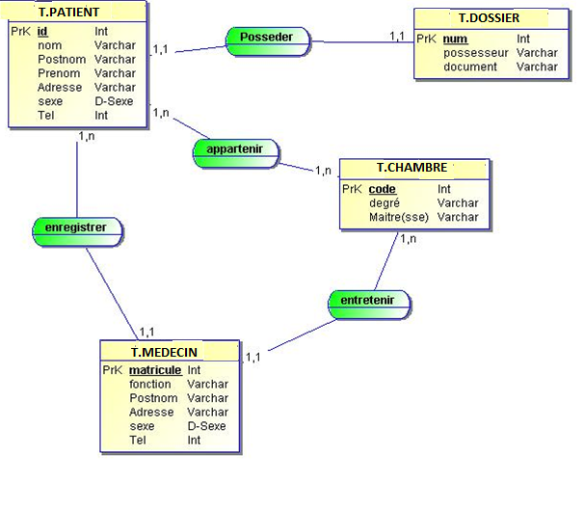

**SECTION 2 : MODÈLE CONCEPTUEL DES TRAITEMENTS (MCT)**

1. **Principe de représentation**

Le modèle conceptuel de traitement présente dans l’ordre logique les tâches ou processus qui seront exécutés dans le cadre de l’application, qu’il s’agisse des tâches manuelles ou de celles qui seront traitées par ordinateur.[5]

Le schéma fait appel aux concepts suivants : les événements, la synchronisation des événements, les opérations à réaliser et les résultats dont le symbolisme a déjà été explicité dans le chapitre 2 relatif à la présentation de la méthode Merise.

* 1. **INTRODUCTION**

Il propose la représentation d’un système d’information organisé qui répond aux questions suivantes : QUI ? QUAND ? OU& ?

Les modèles associés à ce niveau de description sont le modèle organisationnel des données et le modèle organisationnel des traitements.

La réalisation de l’étape organisationnelle se traduit par la construction de deux modèles, présentés de manière graphique et qui se rapportent respectivement aux données à collecter et à leur traitement. C’est ainsi qu’on aura :

* Le modèle organisationnel des données (MOD), et
* Le modèle organisationnel des traitements (MOT).

**SECTION 3. MODÈLE ORGANISATIONNEL DES DONNÉES (MOD)**

* 1. **Définition**

Le modèle organisationnel des données (MOD) provient du MCD dont on ne retient que les objets appelés à être mémorisés informatiquement. De ce fait, il utilise le même formalisme.

* 1. **Règles de passage du MCD au MOD**

Le MOD ne doit contenir que les données pouvant être utilisés dans les traitements informatiques. Pour le réaliser, on exerce sur le modèle conceptuel des données certaines modifications partant des règles suivantes :

* Gommer du MCD tous les objets et relations qui ne seront pas mémorisés informatiquement ;
* Créer au besoin, d’autres objets et relations référençant ceux gommés.

Au cas où tous les objets et relations doivent être mémorisés informatiquement, le MOD égale au MCD. C’est ce qu’on appelle le MOD global.

1. **Présentation du MOD Global**



1. **Présentation des MOD Locaux**

Le MOD global peut être éclaté en plusieurs modèles locaux correspondant aux sites d’exploitation. Ce découpage permet d’apprécier le degré de partage d’un système d’information en fonctions.

* + - 1. **Sécurisation de la base**

Pour des raisons de confidentialité des données, il faut sécuriser la base des données. La sécurisation consiste à définir les restrictions d’accès aux données mémorisées pour une certaine catégorie d’utilisateurs.

Les paramètres de restriction des droits d’accès à la base des données sont les suivants :

* C  : création d’enregistrements
* L  : lecture des enregistrements
* M : modification des enregistrements
* S  : suppression des enregistrements
  + - 1. **Schéma des MOD locaux sécurisés**

|  |  |
| --- | --- |
| **T_PATIENT** | |
|  | L  C  M |

|  |  |
| --- | --- |
| **T_ DOSSIER** | |
|  | L  C  M |

|  |  |
| --- | --- |
| **T_CHAMBRE** | |
|  | L  C  S |

|  |  |
| --- | --- |
| **T_MEDECIN** | |
|  | L  C  S  M |

**SECTION 4. MODÈLE ORGANISATIONNEL DES TRAITEMENTS (MOT)**

* 1. **Définition**

Le MOT consiste à compléter le MCT par la prise en compte de l’organisation choisie de l’entreprise.

A cet effet, on ajoute au MCT trois éléments décrivant :

* La période d’exécution,
* La nature de la tâche,
* Le lieu d’exécution de celle-ci

En ce qui concerne la nature, la tâche peut être uniquement manuelle (TM), uniquement automatisée (TA) ou à la fois manuelle et automatisée (TR).

Par ailleurs, il est aussi nécessaire de décrire son mode de fonctionnement et son délai de réponse. Le mode de fonctionnement peut être unitaire (U) ou par lot (L) ; tandis que le délai de réponse est soit immédiat (I), soit différé (D).

1. 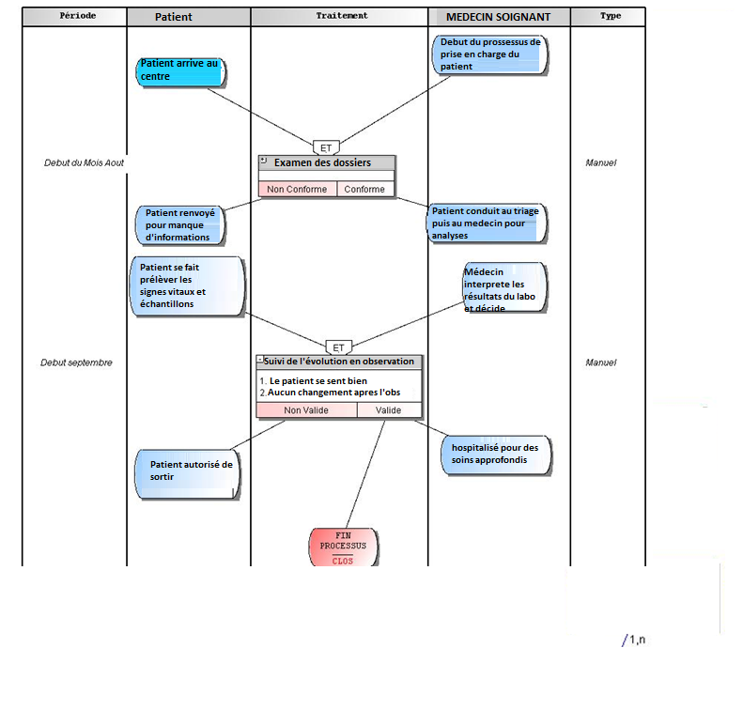**Schéma du MOT**

Chapitre 2.

**ETAPES LOGIQUES**

* + - 1. **Introduction**

Elle vise deux objectifs, à savoir : la définition des caractéristiques de la base des données à mettre en place, à travers le modèle logique des données (MLD) et la détermination de la logique de traitement, matérialisée par le modèle logique de traitement (MLT).

**SECTION 1. MODÈLE LOGIQUE DES DONNÉES (MLD)**

* 1. **Vocabulaire spécifique utilisé**
* Les objets deviennent des tables
* Les propriétés deviennent des attributs
* Les identifiants deviennent des clés primaires
  1. **Règles de passage du MOD global au MLD**

On suit les règles ci-après :

* La relation de type « père et fils » correspondant à une CIF disparaît et la table père envoie sa clé à la table fils ; cette clé devenant alors une clé secondaire. Par ailleurs, la table fils pointe la table père, puisque si on connaît le fils, on désigne automatiquement le père. Par ailleurs, si cette relation comportait des attributs, ceux-ci sont récupérés dans la table fils.
* La relation de type non « père et fils » devient une table. La nouvelle table hérite des clés des tables père et fils correspondantes, tout en gardant ses rubriques antérieures éventuelles. La nouvelle table pointe vers celles dont elle a hérité les clés.
  1. **Présentation du MLD**

Le MLD résultant de l’application des principes exposés ci-dessus est schématisé comme suit :

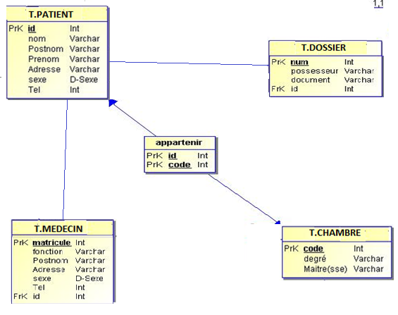

* 1. **Normalisation ou passage du MLD brut au MLD validé**

Le MLD obtenu ci-dessus est qualifié de brut ; il doit être normalisé pour être validé. L’objectif de la normalisation est de s’assurer qu’il n’y a plus de redondance possible dans la base des données. Les règles de vérification sont les suivantes :

* Il faut un identifiant à chaque objet dont la valeur est non nulle et mono-valuée ;
* Il faut éviter des attributs répétitifs ;
* Il faut éviter des rubriques sans signification.

Les règles de normalisation sont les suivantes :

1°) Une table est en première forme normale (1NF) si ses attributs (y compris la clé) sont élémentaires, c’est-à-dire non décomposable. Cette table doit posséder obligatoirement une clé primaire.

2°) Une table est en deuxième forme normale (2NF) si, étant déjà en 1NF, les attributs qu’elle porte sont en dépendance fonctionnelle élémentaire avec la clé concaténée.

3°) Une table est en troisième forme normale (3NF) si, étant déjà en 2NF, les attributs qu’elle porte ont une dépendance fonctionnelle directe avec la clé sans passer transitivement par un attribut non clé.

Le MLD validé résultant de l’application des principes de normalisation ci-dessus est schématisé comme suit :

**SECTION 2. MODÈLE LOGIQUE DES TRAITEMENTS (MLT)**

* 1. **Introduction**

Le passage du MOT au MLT est le passage d’un traitement manuel à un traitement automatique. Il est donc normal qu’il entraîne aussi un changement de vocabulaire. C’est ainsi que :

* Les opérations deviennent des unités logiques de traitement (ULT) ;
* Les procédures fonctionnelles ou organisationnelles deviennent des procédures logiques.
* Les postes de travail deviennent des sites logiques.
  1. **Règles de passage du MOT au MLT**

Ce passage exige beaucoup de réflexion, d’imagination et de créativité de la part du concepteur. Sa tâche peut cependant être facilitée en procédant méthodiquement comme suit :

* Identifier d’abord les différentes ULT informatisables à partir du MOT. Les ULT constitueront plus tard l’ensemble d’instructions exécutables.
* Construire ensuite le MLT formé de l’ensemble des procédures logiques ou ULT, avec un début et une fin.
* Construire enfin les procédures logiques correspondant à chaque ULT ou domaine; chaque ULT reposant sur une maquette d’écran ou des boîtes de dialogue, c’est-à-dire sur des interfaces.
  1. **Présentation du MLT**

Le MLT correspondant à la logique de traitement de l’application sous étude est schématisé comme suit :

|  |  |  |
| --- | --- | --- |
| Maquette M1  taper Id, nom, post nom, Prénom, adresse, tel. | | |
| **suivant** | **Ok** | **annuler** |

Réunion de dossier

|  |  |  |
| --- | --- | --- |
| Maquette M2  Saisir num_dossier, possesseur, document | | |
| **suivant** | **ok** | **annuler** |

|  |  |  |
| --- | --- | --- |
| Maquette M3  Entrer : matricule, nom, fonction, Adresse, sexe, tél. | | |
| **suivant** | **ok** | **annuler** |

Enregistrement du patient

|  |  |  |  |
| --- | --- | --- | --- |
| Entretien CHAMBRE | | | |
| Maquette M4  Saisir : code-classe, degré, maitre(sse) | | | |
| **Suivant** | **Imprimer** | **Ok** | **Annuler** |

Fin processus

T-CHAMBRE

T-MEDECIN

T-Dossier

T-Patient

CHAPITRE 3.

**ETAPE PHYSIQUE**

* 1. **But et contenu de l’étape physique**

Elle constitue la dernière étape du processus de conception du système d’information. Elle vise également deux objectifs, à savoir :

* La description de la base des données, telle qu’elle sera implantée sur le support informatique, reflétée par le modèle physique des données (MPD), et
* La présentation du menu d’enchainement des traitements, matérialisée par le modèle physique de traitement (MPT).
  1. **Construction du modèle physique des données (MPD)**
     1. **Vocabulaire spécifique utilisé**

On note les changements suivants dans le vocabulaire utilisé à ce niveau :

* Les tables deviennent des fichiers
* Les attributs deviennent des rubriques ou champs
  + 1. **Règles de passage du MLD validé au MPD**

Le MPD est une description de la base des données ou de l’ensemble des fichiers correspondant aux données gérées par le système d’information.

Il n’existe pas aujourd’hui d’approche normalisée ou de règles spécifiques de description et de présentation du MPD. La description du MPD est alors étroitement liée au choix technique informatique du type de SGBD.

Aussi, si le SGBD est de type relationnel, comme Access par exemple, alors le MPD est la description de chacune des tables contenues dans le schéma logique de la base des données issu du MLD validé.

* + 1. **Présentation du MPD**

Le MPD résultant de l’application des principes exposés ci-dessus est schématisé comme suit :

Table Patient

|  |  |  |  |
| --- | --- | --- | --- |
| ***Champs*** | ***Type*** | ***Taille*** | ***Contrainte*** |
| ≠Id Patient | Texte | 5 | PK |
| Nom_Patient | Texte | 25 |  |
| Postnom_Patient | Texte | 25 |  |
| Sexe_Patient | Texte | 1 |  |
| Adresse_Patient | Texte | 20 |  |
| Tél_Patient | Texte | 10 |  |
| ≠Matricule Agent | Texte | 5 | FK |
| ≠Num Dossier | Texte | 5 | FK |

Table Médecin

|  |  |  |  |
| --- | --- | --- | --- |
| ***Champs*** | ***Type*** | ***Taille*** | ***Contrainte*** |
| ≠Matricule Agent | Texte | 5 | PK |
| Nom_medecin | Texte | 25 |  |
| Postnom_medecin | Texte | 25 |  |
| Sexe_medecin | Texte | 1 |  |
| Adresse_medecin | Texte | 20 |  |
| Tél_medecin | Texte | 10 |  |
| ≠Id medecin | Texte | 5 | FK |

Table Dossier

|  |  |  |  |
| --- | --- | --- | --- |
| ***Champs*** | ***Type*** | ***Taille*** | ***Contrainte*** |
| ≠Num Dossier | Texte | 5 | PK |
| Titulaire | Texte | 25 |  |
| Documents | Texte | 15 |  |
| ≠Id Patient | Texte | 1 | FK |

Table Chambre

|  |  |  |  |
| --- | --- | --- | --- |
| ***Champs*** | ***Type*** | ***Taille*** | ***Contrainte*** |
| ≠Code Chambre | Texte | 5 | PK |
| Medecin | Texte | 25 |  |
| Motif | Texte | 25 |  |

Table Appartenance

|  |  |  |  |
| --- | --- | --- | --- |
| ***Champs*** | ***Type*** | ***Taille*** | ***Contrainte*** |
| ≠Code Chambre | Texte | 5 | PK |
| Médecin | Texte | 25 |  |
| Spécialité | Texte | 25 |  |
| ≠Id Patient | Texte | 1 | FK |

**TABLE: Médecin**

CREATE TABLE Candidat(

Matricule_cand Int NOT NULL ,

Nom Varchar (50) ,

Prenom Varchar (45) ,

sexe Char (2) ,

Etat_civil Varchar (25) ,

Adresse Varchar (55) ,

Tel Int ,

PRIMARY KEY (Matricule_recpt )

)ENGINE=InnoDB;

**TABLE: PATIENT**

CREATE TABLE Patient(

Id_patient Int NOT NULL ,

Nom Varchar (50) NOT NULL ,

Prenom Varchar (45) NOT NULL ,

sexe Char (2) NOT NULL ,

Adresse Varchar (25) NOT NULL ,

Tel Int NOT NULL ,

Poids Int ,

Age Int ,

PRIMARY KEY (Id_patient )

)ENGINE=InnoDB;

**TABLE: LABOROIRE**

CREATE TABLE Laboroire(

Matricule_laboratin Int NOT NULL ,

Nom Varchar (50) NOT NULL ,

Prenom Varchar (45) NOT NULL ,

sexe Char (2) NOT NULL ,

Etat_civil Varchar (25) NOT NULL ,

Adresse Varchar (25) NOT NULL ,

Tel Int NOT NULL ,

Age Int NOT NULL ,

PRIMARY KEY (Matricule_laboratin )

)ENGINE=InnoDB;

Table: APPARTENIR

CREATE TABLE Appartenir(

Matricule_recpt Int NOT NULL ,

Id_patient Int NOT NULL ,

Matricule_compt Int NOT NULL ,

Matricule_laboratin Int NOT NULL ,

PRIMARY KEY (Matricule_agent ,I,Matricule_classe )

)ENGINE=InnoDB;

Table: Envoyer

CREATE TABLE Envoyer(

fiche Varchar (25) ,

Recu Varchar (25) ,

Payement Varchar (25) ,

Matricule_recpt Int NOT NULL ,

Matricule_compt Int NOT NULL ,

Matricule_laboratin Int NOT NULL ,

Matricule_medecin Int NOT NULL ,

Id_patient Int NOT NULL ,

PRIMARY KEY (Matricule_recpt ,Matricule_compt ,Matricule_laboratin ,Matricule_medecin ,Id_patient )

)ENGINE=InnoDB;

ALTER TABLE Medecin ADD CONSTRAINT FK_Medecin_Id_patient FOREIGN KEY (Id_patient) REFERENCES Patient(Id_patient);

ALTER TABLE Recevoir ADD CONSTRAINT FK_Recevoir_Matricule_recpt FOREIGN KEY (Matricule_recpt) REFERENCES Receptionniste(Matricule_recpt);

ALTER TABLE Recevoir ADD CONSTRAINT FK_Recevoir_Id_patient FOREIGN KEY (Id_patient) REFERENCES Patient(Id_patient);

ALTER TABLE Recevoir ADD CONSTRAINT FK_Recevoir_Matricule_compt FOREIGN KEY (Matricule_compt) REFERENCES Camptable(Matricule_compt);

ALTER TABLE Recevoir ADD CONSTRAINT FK_Recevoir_Matricule_laboratin FOREIGN KEY (Matricule_laboratin) REFERENCES Laboroire(Matricule_laboratin);

ALTER TABLE Envoyer ADD CONSTRAINT FK_Envoyer_Matricule_recpt FOREIGN KEY (Matricule_recpt) REFERENCES Receptionniste(Matricule_recpt);

ALTER TABLE Envoyer ADD CONSTRAINT FK_Envoyer_Matricule_compt FOREIGN KEY (Matricule_compt) REFERENCES Camptable(Matricule_compt);

ALTER TABLE Envoyer ADD CONSTRAINT FK_Envoyer_Matricule_laboratin FOREIGN KEY (Matricule_laboratin) REFERENCES Laboroire(Matricule_laboratin);

ALTER TABLE Envoyer ADD CONSTRAINT FK_Envoyer_Matricule_medecin FOREIGN KEY (Matricule_medecin) REFERENCES Medecin(Matricule_medecin);

ALTER TABLE Envoyer ADD CONSTRAINT FK_Envoyer_Id_patient FOREIGN KEY (Id_patient) REFERENCES Patient(Id_patient);

Chapitre 4

**APPLICATION**

Il faut noter que ce chapitre ne se veut pas adopter le caractère d'aborder en profondeur le fonctionnement des éléments importants de l'ordinateur ; mais, il voudrait fixer le lecteur sur certaines notions essentielles de ces ordinateurs en vue d'avoir une vision globale ou une connaissance générale sur ces derniers.

Un PC, tel que dit dans copyright Sybex 1996, est constitué d'un certain nombre de composants assemblés dans un boitier auquel sont reliés des accessoires appelés périphériques. Il existe de nombreux modèles de PC qui diffèrent par leur forme, leur taille, leur capacité, leur vitesse, le nombre de périphériques auxquels ils peuvent être connectés ou leur prix. Tous disposent cependant des mêmes éléments de base qui permettent de remplir les fonctions fondamentales d'un ordinateur. La réception des données, leurs enregistrements, manipulations diverses et la fourniture du résultat sont donc les t8ches les plus courantes de l'ordinateur. De nombreux autres périphériques peuvent être mis en œuvre (entrée des données par scanner ou modem, enregistrement sur bande magnétique, sortie sonore, etc.).

L'ordinateur est divisé en deux grandes parties : le Software (la partie immatérielle ou l'intelligence) et le Hardware (la partie matérielle). La structure de tout ordinateur est identique même si l'on observe ci et là des moindres divergences. En général, la structure d'un ordinateur comprend cinq éléments principaux dont l'unité centrale de traitement, les unités d'entrée et de sortie, les unités de stockage (internes et externes) et un bus qui sert à véhiculer l'information entre les composants de la machine. Le schéma physique suivant nous démontre ladite structure (8):

* 1. **ARCHITECTURE DE L’ORDINATEUR**
     1. **Le Hardware**

Le hardware, comme son nom l'indique, est la partie matérielle d'un PC. Autrement dit, il s'agit des éléments physiques, c'est-à-dire palpables, d'un ordinateur. Nous retrouvons dans cette partie : les Interfaces d'entrée et de sortie, l'Unité Centrale, ...

1. **Les Périphériques d'E/S.**

Les Interfaces d'entrée sont des périphériques qui permettent le passage de l'information dans la machine. Nous citons ainsi : Clavier, Souris, Manette de jeux, Numériseur, Photostyle, ... Cependant, les interfaces de sortie : il s'agit des périphériques qui font sortir l'information contenue dans la machine à l'extérieur. Nous retrouvons parmi elles : l'imprimante, l'écran, le Haut-parleur, ...

1. **L'Unité Centrale.**

Les éléments qui composent l'unité centrale sont notamment :

1. **Le boitier et l'alimentation**

Le boitier, un coffret compartimenté accueillant tous les composants de l'ordinateur, est l'une des caractéristiques indispensables de ce dernier bien que sous-entendu moins utile chez les néophytes. Il est caractérisé par son format, sa norme et son alimentation.

1. **La carte mère**

La carte mère est un élément essentiel de votre ordinateur, c'est à elle que tous vos périphériques sont connectés. Votre scanner, votre imprimante, votre modem, votre clavier, votre souris... Bref tous les éléments externes que vous utilisez couramment. Mais il n'y a pas seulement les éléments extérieurs à votre ordinateur que vous voyez et utilisez qui sont connectés à la carte mère, il y a aussi la carte graphique, la carte son et toutes les autres cartes qui y sont connectées...

1. **Les connecteurs d'extension**

Une bonne partie de la carte mère est monopolisée par les connecteurs d'extension ou slots (en anglais). De par leur nom indiqué, c'est gr8ce à eux qu'on peut ajouter plusieurs périphériques internes (cartes d'extension) pour la performance ou l'ajout des nouvelles fonctionnalités à la machine. Les différentes familles de périphériques internes sont:

1. **Les cartes graphiques,**

Elles sont indispensables pour envoyer les informations vers l'écran.

1. **Les cartes son**

Grace auxquelles les applications multimédias et les jeux ont gagné en convivialité.

1. **Le microprocesseur**

Le microprocesseur, élément le plus important de tout l'ordinateur, tire son nom de sa fonction. Il est l'une des seules entités de la machine (en tout cas la plus importante), capable d'exécuter des instructions. C'est lui qui lit vos programmes, et les exécute, en travaillant avec la mémoire, ...

1. **Le Chipset**

Le chipset est le chef d'orchestre de la carte mère, assurant la coordination de tous les éléments du PC. C'est également lui qui définit les possibilités de tous les composants, y compris celles du processeur. C'est en fait le cœur (ou le cerveau) de la carte et -c'est ce composant électronique qui gère une bonne partie des échanges de données qui transitent par la carte mère. De nombreux chipsets ont existé pour les cartes mères de type Pentium (Socket 7: c'est le nom du support du processeur).

* + 1. **Software**

Contrairement au Hardware, le software c’est la partie immatérielle d’un ordinateur.

* + - 1. **Généralités**

Le système d'exploitation d'un ordinateur ou d'une installation informatique est un ensemble de programmes qui remplissent deux grandes fonctions :

* Gérer les ressources de l'installation matérielle en assurant leurs partages entre un ensemble plus ou moins grand d'utilisateurs ;
* Assurer un ensemble de services en présentant aux utilisateurs une interface mieux adaptée à leurs besoins que celle de la machine physique.

Un système informatique est un ensemble de matériels et de logiciels destinés à réaliser des t8ches mettant en jeu le traitement automatique de l’information.

La communication d'un tel système avec le monde extérieur est assurée par des organes d'accès ; ceux-ci permettent également une interaction avec des dispositifs physiques que le système informatique est chargé de surveiller ou piloter.

La fonction d'un système informatique est la fourniture de prestations (services) capables d'aider à la réalisation de problèmes usuels :

* Gestion de l'information : stockage, désignation + recherche, communication, protection contre les intrusions ou les incidents ; Préparation et mise au point de programmes ;
* Gestion de l'ensemble des ressources pour permettre l'exploitation des programmes (c'est-à-dire création d'un environnement nécessaire à l'exécution du programme).
* Gestion et partage de l'ensemble des ressources (matériels, informations,) entre l'ensemble des usagers.

On peut considérer que cet ensemble de prestations, fournies par le système d'exploitation, constitue pour l'usager de ce système, une machine nouvelle qualifiée d'abstraite ou de virtuelle, par opposition à la machine physique réalisée par l'assemblage de composants matériels.

Logiciel d'application ;

Logiciel de base ;

Machine physique. ·

Le logiciel de base peut lui-même être décomposé en deux niveaux : Les outils et services (compilateurs, chargeurs, éditeurs, utilitaires, ...) ; le système d'exploitation.

* + - 1. **Rôle d'un système d'exploitation**

Un système d'exploitation est un ensemble de programmes (Logiciel) conçus pour servir d'intermédiaire entre les programmes d'application et le PC formé de ses divers composants. C'est également la porte d'accès de l'utilisateur au PC et à son organisation.

En contemplant les divers composants du PC, on notera leur diversité. Une distinction basique est faite entre matériel et logiciel, hardware et software. Le matériel lui-même se compose d'une foule de périphériques divers et variés intégrés ou connectés au PC : lecteurs de disquettes, disque dur, clavier, écran, souris, imprimante, etc....

La partie logicielle est elle-même divisée en deux : le système d'exploitation avec tous ses composants et les programmes d'application pilotés sur la base du système d'exploitation et permettant le travail effectif sur le PC.

* + - 1. **Finalités du système d'exploitation**

Gestion des informations : stockage, recherche protection ; Gestion des ressources matérielles et logicielles : optimisation, sécurité, exécution des applications, partage entre usager ; Assurer une sécurité vis à vis du matériel et personnel ; Rendre compte de l'activité de la machine.

* + - 1. **Le système d'exploitation DOS**

DOS est l'abréviation de Disk Operating System. Dans sa première version DOS était beaucoup plus orienté vers la gestion des lecteurs des disques. En réalité DOS pilote l'ensemble du PC, y compris l'écran, le clavier, la mémoire, l'imprimante... . Le système d'exploitation DOS se charge donc de la collaboration entre tous les composants, pour éviter qu'une partie ou une autre de l'ordinateur ne perde la mémoire ou refuse de travailler.

|  |
| --- |
| **Logiciels d'application : Word, Excel ..** |
| **Système d'exploitation WINDOWS** |
| [**COMMAND.COM**](http://command.com/)**COMMANDES EXTERNES** |
| **IO.SVS MSDOS.SVS** |
| **ROM – BIOS** |
|

* + - 1. **Le système d'exploitation Windows**

WINDOWS est né du fait de l'appétit de mémoire sans cesse croissant des applications sous DOS. Il fallait trouver un remplaçant pour MS-DOS ou alors compléter le système d'exploitation par quelque chose qui lui donnerait une nouvelle jeunesse.

Ce complément s'appela Windows et connut le succès à partir de sa version 3.1. Puis Windows 95 apparut et le monde fut d'un coup plus beau. Fini le système d'exploitation avec une couche complémentaire, nous tenions enfin un système d'exploitation résolument nouveau. Dans le cœur de Windows 95 se tient toujours et encore MS-DOS, en l'occurrence un noyau d'un DOS en mode protégé que l'on peut appeler et qui forme le fondement de toutes les applications basées sur MS-DOS.

* + - 1. **Les produits Office**

Les produits offices sont des applications ou des logiciels qui résolvent des problèmes spécifiques liés au traitement de l'information. Il s'agit des produits exclusifs de Microsoft. Parmi les logiciels, nous distinguons:

Logiciel d'exploitation : c'est un ensemble de programmes destinés à la gestion de tous les périphériques. Les logiciels d'exploitation ne sont pas capables d'assurer les opérations d'elles-mêmes ; elles sont réalisables par le biais du système d'exploitation. Il est donc impératif de charger le système d'exploitation en mémoire centrale avant toute tentative d'utilisation.

Logiciel d'application : logiciels destinés à faciliter les tâches de programmation en mettant à notre disposition des macro-commandes. Logiciel d'interfaçage : il met en relation l'utilisateur et le système. Nous disons en passant que les produits sont nombreux et varient selon l'évolution de la technologie et surtout de l'électronique qui révolutionne grandement le monde informatique. C'est la raison pour laquelle dans Office 2000 se trouvent tous les produits des versions antérieures alors que dans les versions telles qu’office 2003, l'on retrouve Microsoft Publisher qui n'est pas dans les autres versions antérieures. En effet, selon Martine Bondon et Lemoine, à chaque type de logiciel correspond un objectif particulier en termes de gestion de l'information, objectif lié aux caractéristiques des informations à gérer et au résultat attendu (24). Le logiciel permet d'atteindre cet objectif en exécutant certaines actions spécifiques. À titre d'exemple, voici les produits d’Office 2003 et quelques explications :

* Microsoft Office Word : Saisie et conservation de données, modification et correction de textes, mise en forme et mise en page, fusion et fractions des textes,
* Microsoft Office Excel : création de tableau (tri, validation des données, filtre de données,), programmes de calculs verticaux et horizontaux, exportation et importation des informations.

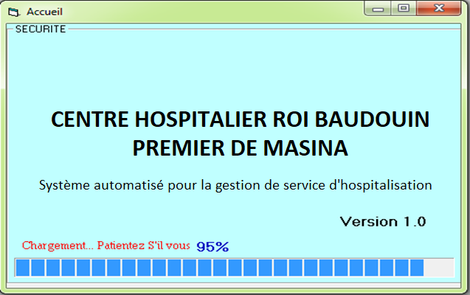**LES INTERFACES**

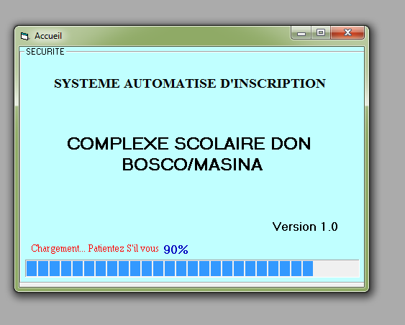**Connexion**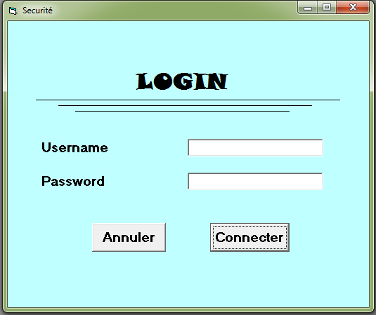

Le Menu

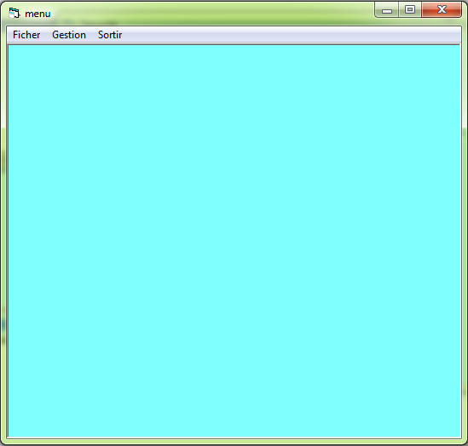

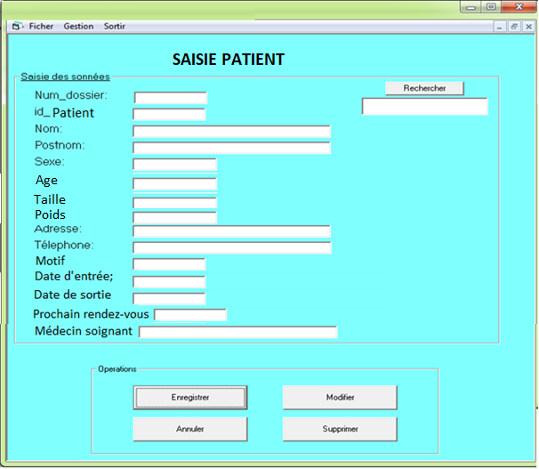Saisie des information du patient

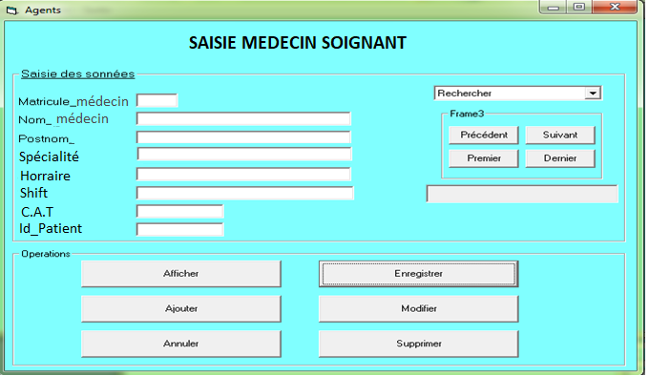Saisie des informations du médecin

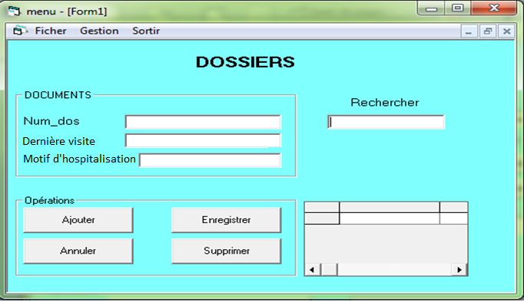Saisie des informations sur les dossiers des patients

Saisie des informations sur la chambre du patient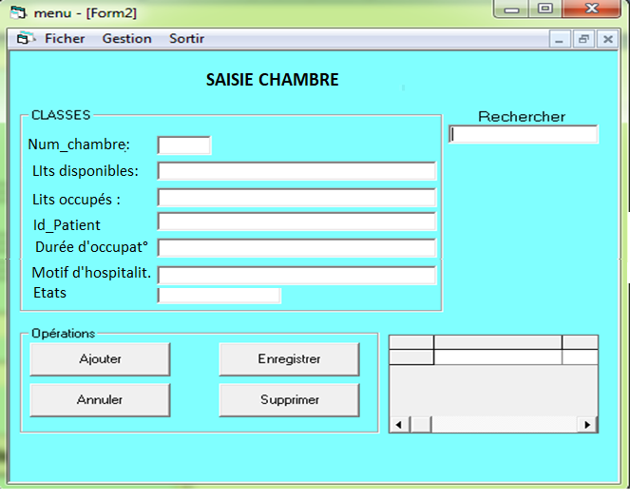

**QUELQUES CODES SOURCES**

**L’accueil**

Private Sub Form_Load()

Timer1.Enabled = True

Me.Left = (Screen.Width - Me.Width) / 2

Me.Top = (Screen.Height - Me.Height) / 2

End Sub

Private Sub Timer1_Timer()

ProgressBar1.Value = ProgressBar1.Value + 5

percent1.Caption = "Chargement... Patientez S'il vous plait..."

percent2.Caption = ProgressBar1.Value & "%"

If ProgressBar1.Value = ProgressBar1.Max Then

Timer1.Enabled = False

Unload Me

LOGIN.Show

End If

End Sub

**LOGIN**

Private Sub Annuler_Click(Index As Integer)

End

End Sub

Private Sub Connecter_Click()

If Text1.Text = "adm" And Text2.Text = "dbosco" Or Text1.Text = "ADM" And Text2.Text = "DBOSCO" Then

menu.Show

Else

If Text1.Text = "" And Text2.Text = "" Then

MsgBox "Votre mot de passe n'est pas correct", vbCritical

End If

End If

End Sub

**MENU**

Private Sub mnulist_Click()

SAISIE.Show

End Sub

Private Sub mnagents_Click()

Agents.Show

End Sub

Private Sub mnuclasse_Click()

Form2.Show

End Sub

Private Sub mnudossiers_Click()

Form1.Show

End Sub

Private Sub mnuelv_Click()

SAISIE.Show

End Sub

Private Sub mnusortir_Click()

End

End Sub

**LE FORMULAIRE MEDECIN**

Private Sub DataCombo1_Change()

On Error Resume Next

DataEnvironment1.rsAgents.Bookmark = DataCombo1.SelectedItem

End Sub

Private Sub dernier_Click(Index As Integer)

DataEnvironment1.rsAgents.MoveLast

Lblcompt.Caption = DataEnvironment1.rsAgents.AbsolutePosition & " sur " & DataEnvironment1.rsAgents.RecordCount

End Sub

Private Sub Preced_Click(Index As Integer)

DataEnvironment1.rsAgents.MovePrevious

If DataEnvironment1.rsAgents.EOF = True Then

DataEnvironment1.rsAgents.MoveFirst

End If

Lblcompt.Caption = DataEnvironment1.rsAgents.AbsolutePosition & " sur " & DataEnvironment1.rsAgents.RecordCount

End Sub

Private Sub premeir_Click(Index As Integer)

DataEnvironment1.rsAgents.MoveFirst

Lblcompt.Caption = DataEnvironment1.rsAgents.AbsolutePosition & " sur " & DataEnvironment1.rsAgents.RecordCount

End Sub

Private Sub suivant_Click(Index As Integer)

DataEnvironment1.rsAgents.MoveNext

If DataEnvironment1.rsAgents.EOF = True Then

DataEnvironment1.rsAgents.MoveLast

End If

Lblcompt.Caption = DataEnvironment1.rsAgents.AbsolutePosition & " sur " & DataEnvironment1.rsAgents.RecordCount

End Sub

**ETAT DE SORTIE**

Private Sub Command1_Click ()

CrystalReport1.ReportFileName = App.Path 4 */laporan.rpt*

CrystalReport1.RetrieveDataFiles

CrystalTreport1.Action = 1

End Sub

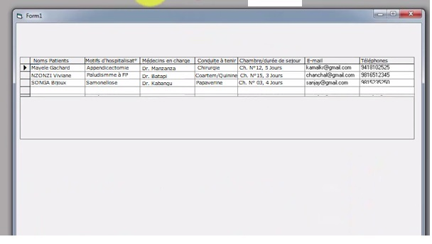

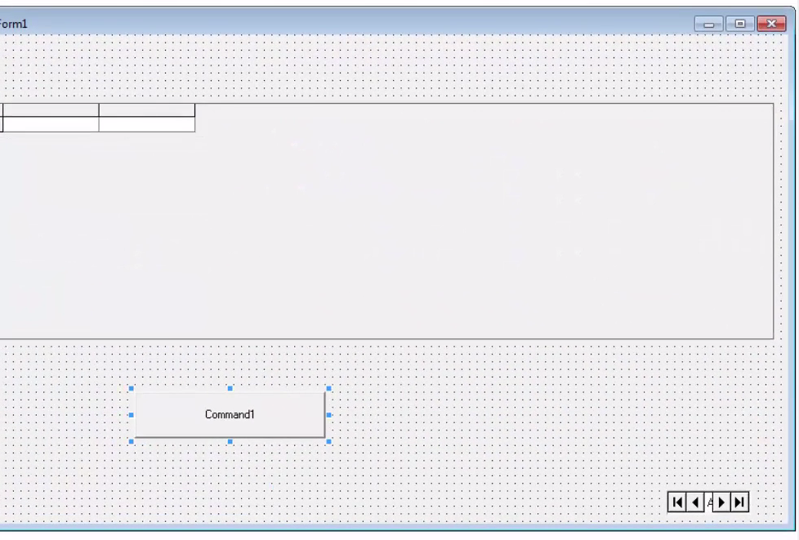

Private Sub Command1_Click ()

CrystalReport1.ReportFileName = App.Path 4 */laporan.rpt*

CrystalReport1.RetrieveDataFiles

CrystalTreport1.Action = 1

End Sub

Prive Sub reportshow.Click ()

DataReport1.Show

End Sub

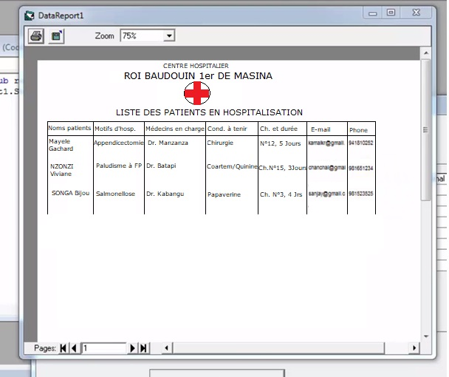

**CONCLUSION GENERALE**

Nous voici à la fin de notre travail (étude) dont l'objectif était de faire « **CONCEPTION D’UN D’APPLICATION INFORMATISE POUR LA GESTION DU SERVICE D’HOSPITALISATION (Cas du centre hospitalier Roi Baudouin 1er de Masina) ».**

Et, tout au long de ce travail, nous avons démontré dans quelle mesure la gestion informatisée était avantageuse par rapport à la gestion manuelle qui se pratiquait auparavant. Pour ce faire, nous avons subdivisé notre travail en trois grandes parties.

Dans la première partie, que nous avons appelé « Étude d'opportunité », nous avons mené des investigations au sein du Centre hospitalier roi Baudouin 1er en vue de connaître son fonctionnement afin de le critiquer et d'en proposer une nouvelle structuration.

La deuxième partie intitulée « Analyse conceptuelle » nous a permis de présenter le nouveau système d'information tel qu'envisager, en suite nous avons présenté le matériel les interfaces et les états en sortie.

La troisième partie de notre travail s'est basée sur la réalisation du logiciel qui concrétisera la solution aux besoins des utilisateurs.

La quatrième partie de notre travail s'est basée sur la réalisation du logiciel qui concrétisera la solution aux besoins des utilisateurs.

La perfection n'étant pas humaine, nous sollicitons l'indulgence de la part de nos lecteurs pour toutes erreurs qu'ils auront à remarquer en lisant ce travail, toutes vos remarques et suggestions qui seront formulées de manière scientifique en vue de contribuer à notre amélioration seront les bienvenues.

**BIBLIOGRAPHIE**

1. **Ouvrages**
   * + 1. MVIBUDULU KALUYIT et KONFIE, 2012, Technique de la base de données, 2ème Ed, Kinshasa : ISC/KIN
       2. KOLA MASALA ne BEBY A, 2010-2011, Cours d'Initiation à l'Informatique,  Kinshasa : ISC/KIN
2. **Notes de cours**
3. MVIBUDULU KALUYIT et LOLA MBOYO, 2012-2013, Note de cours Méthode d'analyse informatique I, G3 INFO SOIR, Kinshasa :ISC/Kin
4. **Travaux de fin d'étude**
5. LlMEKA LI-MABILA, Conception et réalisation d'un système d'information de gestion académique, cas de l'ISC/KIN, Année 2003.
6. **WEBOGRAPHIE**
7. Fdigallo.online.fr/cours/merise.pdf
8. www.commentcammareche.net.../affich-1081964-cours-et-exercices-merise
9. merise.developpez.com/
10. www.scrbd.com/doc/7472422/Cours-de-Merise

Table de matière

Épigraphe i

In memoriam ii

Dédicace iii

Remerciements iv

LISTE DES SIGLES ET ABREVIATIONS v

INTRODUCTION 1

0.1 PROBLEMATIQUE 1

0.2 HYPOTHESE 2

0.3 OBJECTIF POURSUIVI 2

0.4 CHOIX ET INTERET 3

0.4.1. Choix 3

0.4.2. Intérêt 3

0.5 METHODES ET TECHNIQUES 3

0.5.1 Méthodes 3

0.5.2 Techniques 4

0.6 DELIMITATION DE TRAVAIL 4

0.7 DIFFICULTES RENCONTREES 4

0.8 CANEVAS DU TRAVAIL 4

Ière Partie : APPROCHE THEORIQUE 5

GENERALITES SUR LES SYSTEMES D’INFORMATIONS ET DE BASE DE DONNEES. 6

1.1. HISTORIQUE SUR LES SYSTEMES D'INFORMATIONS 6

1.2. DEFINITION D'UN SYSTEME D'INFORMATION 7

a. Définition 7

b. Place du système d’information dans une entreprise 7

1.3. COMPOSITION CLASSIQUE D'UN SYSTEME D'INFORMATION 8

1.4. ARCHITECTURE D’UN SYSTEME D’INFORMATION 9

1.5. LES PRINCIPAUX TYPES D’UN SYSTEME D’INFORMATION 9

1.6. LA GESTION D’UN S.I. EN ENTREPRISE 10

a) La sécurité des systèmes d'information : 10

1.7. I.1. NOTIONS SUR LES BASES DES DONNEES 12

1.7.1. Introduction 12

1.7.2. Qu'est-ce qu'une base de données ? 12

1.7.3. Critères d'une base de données 13

1.7.4. Importance d'une base de données 13

1.7.5. Avantages de la base de données 14

1.7.6. Modèles des bases de données 14

1.7.7. Sécurité et confidentialité de la base de données 14

1.7.8. Niveau de description des données ANSI/SPARC 15

1.8. Conception de Base de Données 15

1.8.1. MERISE 15

1.8.2.1. Éléments constructifs du modèle relationnel 16

1.8.2.2. Normalisation 17

1.8.2.3. UML 17

1.9. LE SYSTEME DE GESTION DE BASE DE DONNEES 18

IIème Partie ETUDE PREALABLE 20

Chapitre I 21

ETUDE PREALABLE 21

PRÉSENTATION DU CENTRE HOSPITALIER ROI BAUDOUIN 1ER DE MASINA. 21

1.1. Aperçu historique 21

1.2. Situation géographique 22

Il est borné : 22

1.3. Mission 22

1.4. Statut Juridique 22

1.5. Situation actuelle du centre 23

1.6. Organisation et fonctionnement et hôpital 23

1.6.1. Le conseil de gestion 23

1.6.2. Le Comité Directeur 23

1.6.3. La Direction de l’hôpital 24

1.6.4. La division administrative & financière 24

1.6.5. La division de la pharmacie 24

1.6.6. La division biotechnique 25

1.6.7. La division du staff médical 25

1.6.8. La division de nursing 25

1.7. Structure fonctionnelle 25

SERVICES 25

Chapitre II 28

ANALYSE DE L’EXISTANT 28

2.1. But 28

2.2. Description des activités du Service concerné 28

2.3. Organigramme spécifique (ou du service concerné) 28

2.4. Étude des postes de travail 29

2.4.1. Recensement des postes 29

2.4.2. Fiche descriptive des postes de travail 29

2.5. Étude des documents 31

2.5.1. Recensement des documents 31

2.5.2. Description des documents 31

2.6. Étude des moyens de traitement des informations 31

2.6.1. Moyens matériels 32

2.6.2. Moyens humains 32

Flux d’information 34

1. Schéma de circulation des informations 35

Légende 36

Chapitre III 37

CRITIQUE DE L’EXISTANT 37

3.1. BUT 37

3.2. CRITIQUE D'ORDRE GÉNÉRAL 37

3.3. CRITIQUE D'ORDRE SPÉCIFIQUE 38

3.4. PROPOSITION DES SOLUTIONS 38

3.5. Analyse des causes 40

3.6. CRITIQUE SYSTEME ACTUEL 40

3.7. PROPOSITION DES SOLUTIONS 41

3.7.1. Solution manuelle réorganisée 41

3.7.2. Solution informatique en réseau local 41

3.7.3. Appréciation de la solution nouvelle 41

3.7.4. Choix d'une solution 42

IIIème Partie CONCEPTION ET REALISATION D’UN NOUVEAU SYSTEME 43

Chapitre 1 44

ETAPES CONCEPTUELLES 44

1.1. INTRODUCTION 44

SECTION 1. MODÈLE CONCEPTUEL DES DONNÉES (MCD) 44

1.1. Définition 44

A. Principe de construction du MCD 44

SECTION 2 : MODÈLE CONCEPTUEL DES TRAITEMENTS (MCT) 46

A. Principe de représentation 46

2.1. INTRODUCTION 47

SECTION 3. MODÈLE ORGANISATIONNEL DES DONNÉES (MOD) 47

3.1. Définition 47

3.2. Règles de passage du MCD au MOD 47

A. Présentation du MOD Global 48

B. Présentation des MOD Locaux 48

1. Sécurisation de la base 48

2. Schéma des MOD locaux sécurisés 49

SECTION 4. MODÈLE ORGANISATIONNEL DES TRAITEMENTS (MOT) 49

4.1. Définition 49

Chapitre 2. 51

ETAPES LOGIQUES 51

1. Introduction 51

SECTION 1. MODÈLE LOGIQUE DES DONNÉES (MLD) 51

1.1. Vocabulaire spécifique utilisé 51

1.2. Règles de passage du MOD global au MLD 51

1.3. Présentation du MLD 52

1.4. Normalisation ou passage du MLD brut au MLD validé 52

SECTION 2. MODÈLE LOGIQUE DES TRAITEMENTS (MLT) 53

2.1. Introduction 53

2.2. Règles de passage du MOT au MLT 54

2.3. Présentation du MLT 55

CHAPITRE 3. 56

ETAPE PHYSIQUE 56

3.1. But et contenu de l’étape physique 56

3.2. Construction du modèle physique des données (MPD) 56

3.1.1. Vocabulaire spécifique utilisé 56

3.1.2. Règles de passage du MLD validé au MPD 56

3.1.3. Présentation du MPD 57

Chapitre 4 61

APPLICATION 61

4.1. ARCHITECTURE DE L’ORDINATEUR 61

4.1.1. Le Hardware 61

4.1.2. Software 63

4.1.2.1. Généralités 63

LES INTERFACES 67

QUELQUES CODES SOURCES 70

CONCLUSION GENERALE 75

BIBLIOGRAPHIE 76

A. Ouvrages 76

B. Notes de cours 76

C. Travaux de fin d'étude 76

D. WEBOGRAPHIE 76

Table de matière 77

1. MVIBUDULU KALUYIT, A et LOLA MBOYO. Méthode d'analyse informatique, Note du cours 2012-2013
2. KOLA MASALA ne BEBY, A .Cours d'initialisation à l'informatique Année Académique 2010-2011, P.90
3. Source ; Service de mouvement et statistique, période de Novembre 2019
4. Nanci D., Espinasse B., Ingénierie des systèmes d'information Merise deuxième génération, Paris, Sybex, 1998, p. 127
5. NVIBUDULU KALUYIT A, Note du cours de MAI. 2014